Ю.А. МЕДВЕДЕВ

ПРАКТИКУМ

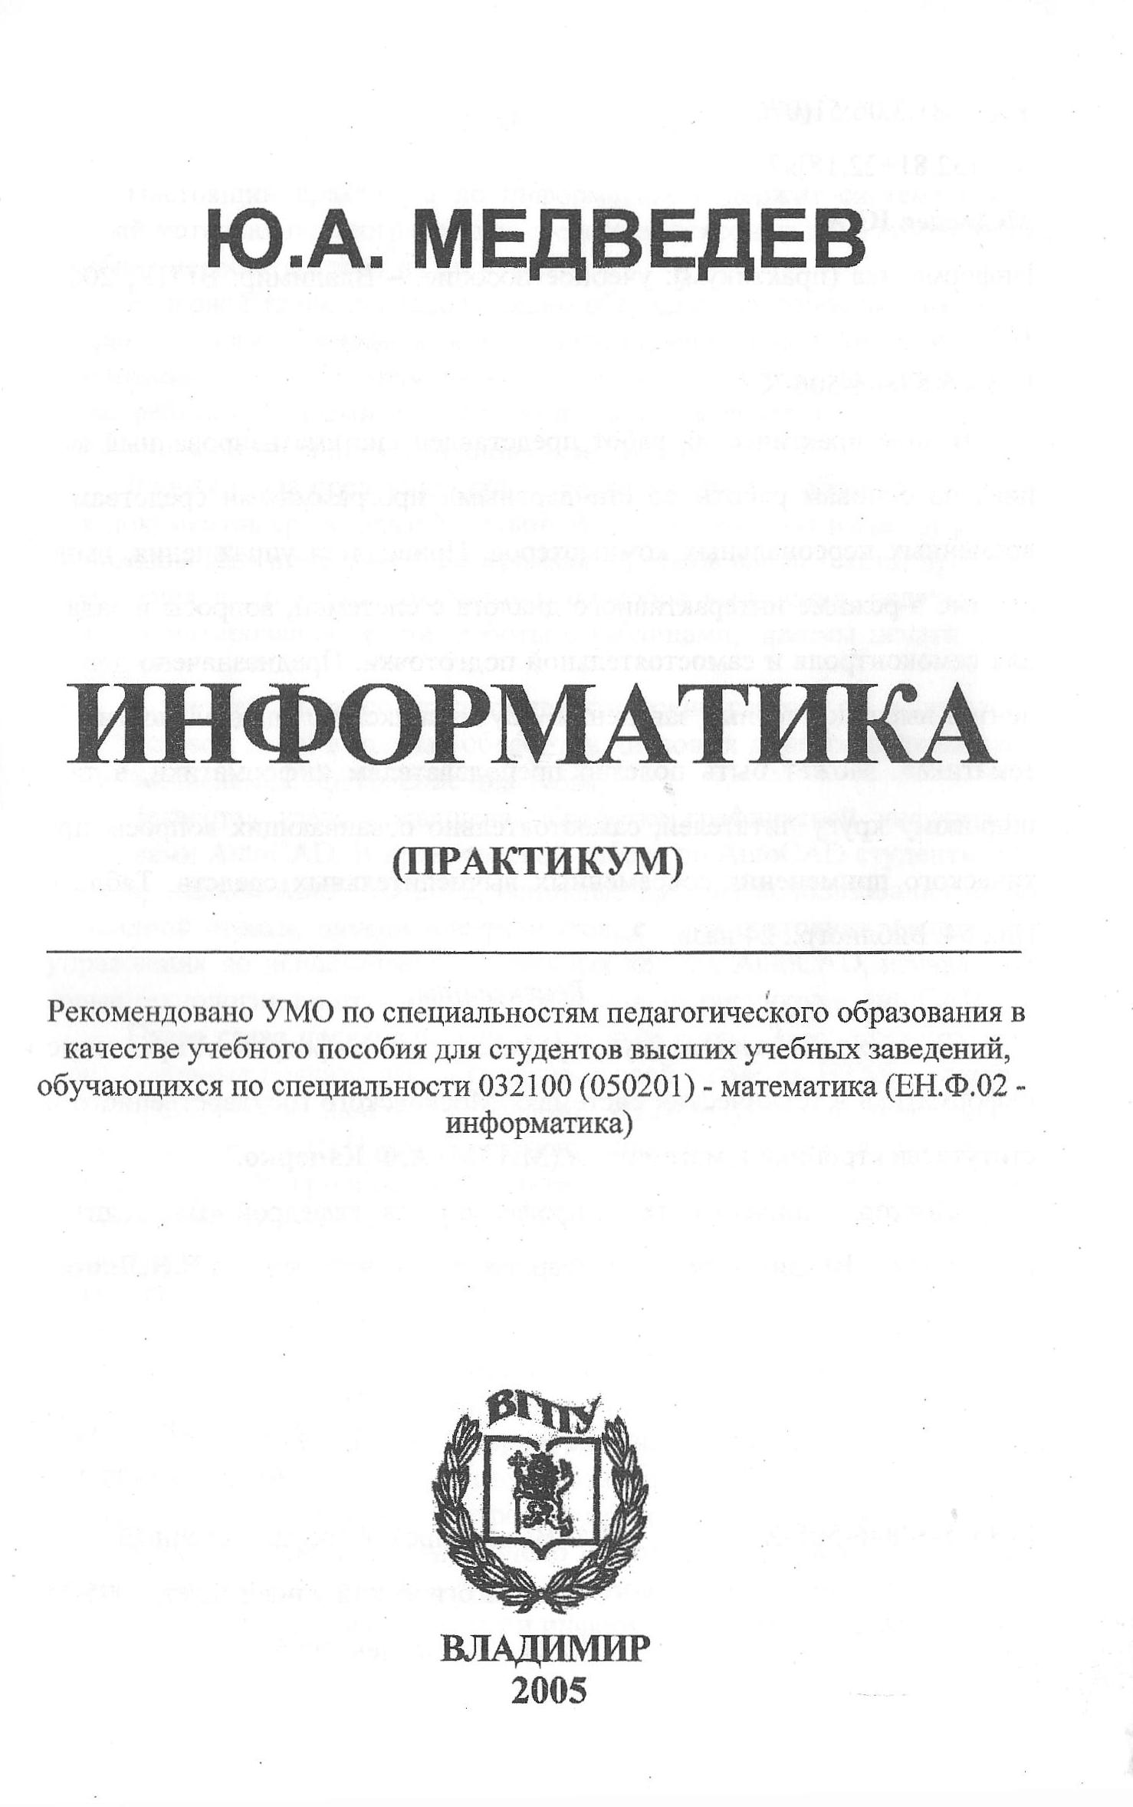Министерство образования и науки Российской Федерации

Государственное образовательное учреждение

высшего профессионального образования

Владимирский государственный педагогический университет

Ю.А.МЕДВЕДЕВ

ИНФОРМАТИКА

Практикум

Владимир 2008

УДК 681.3.06:51(076)

ББК[32.81 + 22.18]я7
Медведев Ю.А.
Информатика: Практикум / ВГПУ. Владимир, 2008. 112 с.
ISBN
В виде практических работ представлен систематизированный материал по основам работы со стандартными программными средствам современных персональных компьютеров. Приводятся упражнения, выполняемые в режиме интерактивного диалога с системой, вопросы и задания для самоконтроля и самостоятельной подготовки. Предназначен для студентов педагогических специальностей. Может быть полезен школьным преподавателям информатики, а также широкому кругу читателей, самостоятельно осваивающих вопросы практического применения современных вычислительных средств. Табл.: 15. Ил.: 54. Библиогр.: 19 назв.
Рецензенты:
Доктор технических наук, профессор, зав. кафедрой «Вычислительные системы и сети» Московского института электроники и математики (МИЭМ) В.С. Жданов.
Доктор технических наук, профессор, зав. кафедрой информационных технологий и методики обучения Шуйского государственного педагогического университета В.Н. Федосеев.
Печатается по решению редакционно-издательского совета ВГПУ
УДК 681.3.06:51(076)

ББК[32.81 + 22.18]я7
ISBN © Владимирский государственный педагогический университет, 2008
© Ю.А. Медведев, 2008

ПРЕДИСЛОВИЕ

Настоящий практикум по информатике содержит систематизированный материал по программным средствам персонального компьютера. Учебное пособие состоит из четырех частей.
В первой главе последовательно обсуждаются вопросы, связанные с практическим применением программ-проводников FAR и Windows Commander: запуск программ и настройка окон; работа с файлами и папками; работа с файлами и каталогами. Также рассматриваются дополнительные возможности данных файловых менеджеров.
Вторая глава посвящена практическим вопросам обработки текстовых документов средствами Microsoft Word, включая изучение: интерфейса пользователя прикладной программы; приемов ввода текста; процедур сохранения и открытия документов; способов выделения, редактирования, форматирования текста; работы с таблицами, приемы печати документа.
В третьей главе содержатся практические работы по использованию Microsoft Excel в задачах обработки числовых данных (знакомство с Excel, вычисления, построение диаграмм).
Четвертая глава посвящена обработке графической информации средствами AutoCAD. В практической работе по AutoCAD студенты изучают принципы AutoCAD 2002, основные приемы использования меню, командной строки, панели инструментов, строки состояния, выполняют упражнения по использованию основных команд AutoCAD, изучают базовые технологии построения и редактирования рисунков в AutoCAD.
Всего в практикуме предложено 16 практических работ, которые представлены в виде интерактивных упражнений и тщательно подобраны и разобраны. Главы практикума представляют собой законченные учебные модули, каждый из которых включает краткую теорию по теме, типовые практические работы, где указаны цель работы и порядок ее выполнения; вопросы для самоконтроля и проверочные задания.
Практикум подготовлен в соответствии с программой дисциплины ЕН.Ф.02 «Информатика» федерального компонента ЕН.Ф.00 «Общие математические и естественнонаучные дисциплины» Государственного образовательного стандарта высшего профессионального образования по специальностям «030100-Информатика» и «032100.00-Математика с дополнительной специальностью 030100-Информатика».
Учебное пособие предназначено для студентов педагогических вузов и может быть использовано преподавателями информатики, а также лицами, самостоятельно изучающими информатику и информационные технологии.

Глава 1

ПРОВОДНИКИ

Любая информация в компьютере (документ, рисунок, мелодия, фильм и пр.) хранится на запоминающих устройствах компьютера в виде файлов. Файлы могут храниться отдельно, а могут группироваться внутри папок (каталогов). Обычно каждая папка содержит файлы, относящиеся к одной теме (например, все файлы одной игры или одной программы). Часто у пользователя возникает необходимость копировать файлы или переносить их с одного носителя на другой (например, с жесткого диска компьютера на дискету), удалять, скрывать от других пользователей и т.д.
Каждый файл имеет свое уникальное наименование, которое состоит из имени и расширения (расширение определяет тип файла для ОС и пользователя). Современные ОС семейства Windows (95, 98, NT, ME, 2000, XP) позволяют работать с так называемыми длинными именами файлов, т.е. полное имя файла может быть длиной до 254 символов (также допустимы русские буквы, пробелы и многие символы), например:
учебные программы.doc,
где учебные программы - имя;
doc - расширение, указывающее на тип файла (в данном случае – документ);
. (точка) - разделитель.
Для удобства работы с файлами разработаны специальные программы - файловые менеджеры. Так, для MS DOS очень популярна программа Norton Commander (NC). Ее можно использовать и в Windows.
Несмотря на то, что Windows, начиная с версии 95, имеет гораздо более развитые средства работы с файлами и каталогами, в частности, встроенную программу Explorer (в русской интерпретации - Проводник), под эту ОС разработано много других удобных программ – файловых менеджеров. Наиболее распространенными из них в настоящее время являются FAR и Windows Commander. Их возможности примерно одинаковы. Различия незначительны и касаются лишь оформления, поэтому выбор пользователя – дело его вкуса.
Для эффективной работы с современными версиями ОС Windows и ее приложениями необходимо овладеть следующими приемами управления мышью:
- Действие, описанное в тексте как «щелкнуть на <объекте>», означает, что необходимо навести указатель мыши на объявленный объект и один раз нажать левую кнопку мыши.
- Действие, описанное в тексте как «дважды щелкнуть на <объекте>», означает: необходимо навести указатель мыши на объявленный объект и два раза нажать левую кнопку мыши.
- Действие, описанное в тексте как «нажать левую (правую) кнопку мыши на объекте и <выполнить действие>», означает: необходимо навести указатель мыши на объявленный объект, нажать левую (правую) кнопку мыши, не отпуская кнопку, произвести объявленное действие, а затем отпустить кнопку.
- Действие, описанное в тексте как «активизировать <объект>», означает: необходимо выполнить определенные команды для данного объекта, указанные ранее.
- Действие, описанное в тексте как «установить опцию <название опции>», означает: необходимо щелкнуть в окошке, находящемся слева от пункта диалогового окна (должен появиться значок ✓), а затем щелкнуть на кнопке ОК.

Практическая работа № 1. ЗАПУСК ПРОВОДНИКА

1. Цель работы
Приобретение практических навыков в запуске программы, настройке и работе с основными окнами.

2. Порядок выполнения
Упражнение 1
1. Запустите Проводник: Пуск – Программы – Проводник. В ОС Windows есть и другие способы запуска программы. Пиктограмма, по которой его можно «узнать», выглядит так: .
2. Изучите окно Проводника, используя рис.1. В заголовке окна программа имеет название «Обзор» или «Explorer».
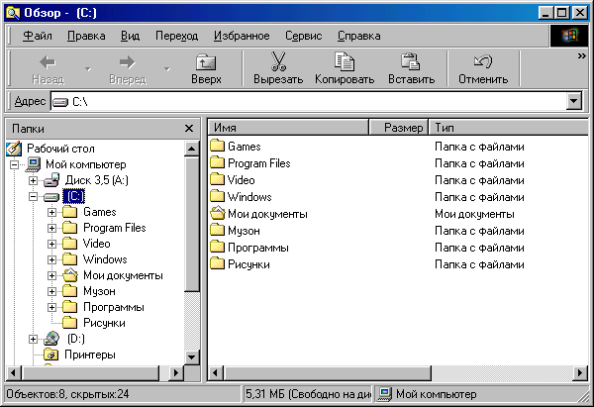
Строка меню
Панель инструментов
Адресная строка
Рис. 1

Панель «Папки»
Заголовок
Строка
состояния
Главный элемент Проводника – это панель «Папки». Она располагается в левой части окна. Внимательно изучите ее. Она отображает содержимое вашего компьютера в древовидной форме: накопители информации (как правило, это диски С: - внутренний жесткий диск самого компьютера и 3,5 (А:) – дисковод для дискет), папки, размещенные на них, сетевое окружение (если вы подключены к локальной сети), специальные логические структуры (Мой компьютер, Рабочий стол, Корзина) и т.д.
В строке меню есть пункт «Вид», где содержатся пункты по настройке внешнего вида окна: включаются/выключаются панель инструментов, панель «Папки», адресная строка, режим «видимости»/«невидимости» файлов, помеченных атрибутом «скрытый» и т.д.
3. Измените внешний вид Проводника, используя приведенное ниже описание пунктов меню «Вид» (включение/выключение производится щелчком мыши по соответствующему пункту меню – появляется или исчезает галочка):
- «Панели инструментов»: включаются/выключаются панель инструментов («Обычные кнопки»), адресная строка, подписи к кнопкам в панели инструментов;
- «Строка состояния»: включает/выключает строку состояния;
- «Панели обозревателя»: включаются/выключаются различные панели в левой части окна: по умолчанию стоит «Папки» - эта панель наиболее удобна для управления файлами и папками компьютера;
- «Крупные значки», «Мелкие значки», «Список», «Таблица»: переключаются режимы отображения файлов и папок в правой части окна. Выберите в панели «Папки» какую-нибудь папку, содержащую несколько файлов, и попробуйте переключать режимы. Наиболее полно информацию о файлах отображает режим «Таблица» (имя файла, тип файла, дата создания или изменения, размер файла).
6. Обратите внимание на строку состояния. Самостоятельно определите, что она отображает и для чего нужна. Конец упражнения.

3. Контрольные вопросы и задания
- Для чего нужен Проводник?
- Из каких элементов формируется имя файла?
- Перечислите и покажите основные приемы управления мышью.
- Запустите Проводник и укажите основные элементы окна: заголовок, адресную строку, панель инструментов, панель «Папки», строку состояния, строку меню.
- Какие из элементов окна Проводника нельзя отключить, они всегда присутствуют в окне?
- Что отображается в панели «Папки»?
- Что отображается в правой части окна Проводника?
- Перечислите режимы отображения файлов в правой панели окна Проводника.
- Какой режим отображения наиболее полно информирует пользователя о файлах и папках в правой панели окна Проводника?

Практическая работа № 2. РАБОТА С ФАЙЛАМИ И ПАПКАМИ

1. Цель работы
Приобретение практических навыков в создании, копировании, перемещении, переименовании и удалении файлов и папок; научиться осуществлять быструю навигацию по файловой структуре, устанавливать и снимать файловые атрибуты, сортировать файлы в окне программы по разным параметрам.
2. Порядок выполнения

Создание файла
Как правило, в Windows файл можно создать при помощи соответствующей программы-приложения (например, файлы типа doc или rtf создаются в текстовых редакторах WordPad или MS Word, bmp, jpg – в графическом редакторе Paint, xls – в системе электронных таблиц Excel и т.д.). Обычно Проводником не пользуются для создания файлов, однако при необходимости можно создавать некоторые файлы прямо из Проводника.
В именах файлов и папок нельзя использовать следующие символы:
\ / : < > ? ∗ ″ |. Можно использовать пробелы, кириллицу, другие символы, а также более одной точки, однако разделителем между именем файла и расширением будет последняя точка. Расширение файла система определяет сама и его нельзя удалять или изменять вручную, это может привести к потере доступа к файлу.
Упражнение 1
1. Запустите Проводник.
2. Откройте папку «Мои документы». Для этого в панели «Папки» найдите папку с названием «Мои документы» и щелкните по ней мышкой один раз. В правой панели окна отобразится содержимое папки. Это могут быть другие файлы и папки.
3. Создайте текстовый файл, используя меню: Файл – Создать – Текстовый документ. Не убирая расширение txt и разделитель «.», введите имя файла – Файл1. После ввода имени нажмите <Enter> на клавиатуре или щелкните мышкой вне области ввода текста. У вас должен получиться файл с именем «Файл1.txt». Файл создается в той папке, которая указана в панели «Папки» (ее название выделено синим цветом), т.е. в «Мои документы».
4. Файл пуст, в него нужно ввести информацию. Двойным щелчком откройте его для редактирования. Проводник использует самую простую стандартную программу самого Windows – Блокнот (Note Pad).
5. Наберите текст:
Проводник – встроенная в Windows программа
для управления файлами и папками.
6. Закройте Блокнот, щелкнув на кнопке в правом верхнем углу окна, не забыв положительно подтвердить запрос на сохранение файла.
7. В той же папке создайте еще один файл с именем «Файл2.txt». Его можно оставить пустым. Конец упражнения.

Создание папки
Упражнение 2
1. Откройте папку «Мои документы». Для этого в панели «Папки» найдите папку с названием «Мои документы» и щелкните по ней мышкой один раз.
2. Создание папки полностью аналогично созданию файла, только следует выбрать пункт меню: Файл – Создать – Папка. В папке «Мои документы» самостоятельно создайте папку с названием «Папка1».
3. В папке «С:» (т.е. прямо в корневом каталоге на диске С:) создайте папку с названием «Temp» (при условии, если ее там нет). Выполните пункт меню Вид – Обновить. Папка «проявится» в панели «Папки» в «дереве» диска С:. Конец упражнения.

Копирование и перемещение файлов и папок
Упражнение 3
1. Переместите файл «Файл1.txt» в папку «Temp»: при зажатой левой кнопке мыши переместите значок файла из правой панели окна к значку папки «Temp» в панели «Папки» и отпустите кнопку. Файл переместится в папку «Temp».
2. Переместите файл «Файл2.txt» в папку «Temp» при зажатой правой кнопке мыши. Когда вы отпустите кнопку в конце перетаскивания, должно появиться меню, которое предлагает вам выбрать нужное действие. Выберите «Переместить».
3. Копирование удобно производить, перемещая объект при зажатой правой кнопке мыши и выбирая соответствующий пункт. Поочередно скопируйте файлы «Файл1.txt» и «Файл2.txt» из папки «Temp» в папку «Папка1», используя вышеописанный прием.
4. Аналогичным образом копируются и перемещаются папки. Переместите папку «Папка1» в папку «Temp». Обратите внимание на то, что рядом с папкой «Temp» в панели «Папки» появился знак . Этот знак обозначает, что в папке помимо файлов содержатся еще и вложенные папки. Щелкнув по , мы увидим «дерево» данной папки, т.е. содержащиеся в ней другие папки. Скопируйте «Папка1» обратно в папку «Мои документы». Конец упражнения.
Часто приходится копировать или переносить файлы не поодиночке, а группами. Выделить группу файлов можно следующими способами:
- при зажатой левой кнопке мыши «обвести» курсором требуемую группу файлов в правой панели окна Проводника;
- щелкнуть левой кнопкой по одному из выделяемых файлов. Затем, зажав на клавиатуре клавишу <CTRL>, щелкнуть мышкой поочередно по остальным выделяемым файлам;
- выделить сразу все файлы и папки в текущей папке можно, нажав комбинацию клавиш <CTRL>+<A> на клавиатуре.
Операции переноса и копирования группы файлов и папок совершаются точно так же, как и с одним файлом или папкой. При перетаскивании группы мы «ухватываемся» за любой из файлов выделенной группы и перетаскиваем всю группу.
Упражнение 4
Используя групповое выделение, скопируйте файлы «Файл1.txt» и «Файл2.txt» из папки «Temp» в папку «Мои документы». В результате проделанной работы у вас должны быть три папки: «Temp» (в С:), «Папка1» (в «Мои документы»), «Папка1» (в «Temp»), файлы «Файл1.txt», «Файл2.txt» в папках «Мои документы», «Temp» и «Папка1» (в обеих) – всего восемь файлов. Конец упражнения.

Переименование файлов и папок
Переименование файлов и папок – процедура идентичная.
Упражнение 5
1. Переименуйте папку «Папка1» (в «Мои документы») в «Каталог». Для этого щелкните в правой панели окна Проводника один раз по подписи нужной папки и нажмите <F2> или через небольшую паузу щелкните еще раз по подписи папки. Введите нужное имя папки.
2. Аналогично переименовываются и файлы. Переименуйте файлы в папке «Мои документы»: «Файл2.txt» в «Fail.txt», «Файл1.txt» в «Файл.txt».
Конец упражнения.

Установка/снятие атрибутов файлов
ОС Windows позволяет устанавливать на файлы следующие атрибуты: системный, скрытый, архивный, только для чтения. Устанавливать атрибуты в Проводнике можно следующим образом.
Упражнение 6
1. Найдите файл, на который будете устанавливать/снимать атрибуты, щелкните по нему правой кнопкой мыши, выберите пункт «Свойства».
2. Во вкладке «Общие» в нижней части окна нужно соответственно поставить/снять флаг для установки/снятия атрибута. Установите атрибут «Только для чтения» на файлы «Файл.txt» и «Fail.txt» (в папке «Мои документы»). Конец упражнения.

Удаление файлов и папок
Удаление файла или папки, как и любое другое действие в Windows, можно также выполнить разными способами:
- «перетащить» значок нужного файла или папки на значок папки «Корзина» (Recycled);
- щелкнуть правой кнопкой мыши по удаляемому объекту и выбрать из предложенных пункт «Удалить»;
- выделить требуемый файл и нажать клавишу Delete на клавиатуре.
Во всех описанных выше случаях нужно положительно подтвердить запрос на удаление объекта.
Упражнение 7
Удалите все созданные вами файлы и папки: папки «Temp» (в С:), «Папка1» (в «Мои документы»), файлы «Файл.txt», «Fail.txt» в папке «Мои документы». Конец упражнения.
Примечание: при удалении файлов «Файл.txt» и «Fail.txt» из папки «Мои документы» система запросит дополнительное подтверждение на удаление этих файлов, поскольку на них установлен атрибут «Только для чтения».

Сортировка файлов
Часто бывает удобно расположить файлы для просмотра в определенном порядке, например по размеру в порядке возрастания или по дате изменения (создания) в порядке убывания. Проводник предоставляет и такую возможность.
Упражнение 8
1. В панели «Папки» двойным щелчком откройте папку, которая содержит несколько файлов (чем больше, тем лучше). В правой панели отобразятся файлы, содержащиеся в ней.
2. В пункте меню «Вид» переключитесь на режим «Таблица». В правой панели появится информация о файлах (полное название, размер, тип, дата изменения или создания) в колонках «Имя», «Размер», «Тип», «Изменен» (рис. 2). Ширину колонки можно изменить, поместив курсор мыши на разделитель между колонками и при нажатой левой кнопке двигать мышью вправо-влево.
3. Щелчком мыши по заголовку той или иной колонки можно отсортировать файлы в возрастающем или убывающем порядке. Отсортируйте файлы по размеру в порядке убывания.
4. Отсортируйте файлы по имени в порядке возрастания (т.е. от А до Я или от А до Z), в порядке убывания (от Я до А или от Z до А), по дате создания (изменения) в порядке возрастания.
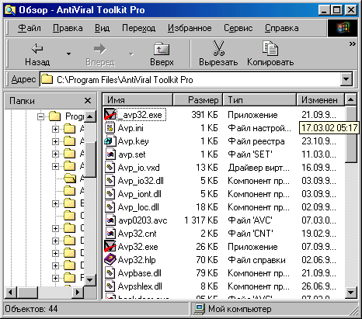
Заголовок колонки
Разделитель
Рис. 2
3. Контрольные вопросы и задания
- Перечислите основные действия, связанные с созданием файла и папки средствами Проводника.
- Каким образом можно копировать и перемещать файлы и папки в Проводнике?
- Какие существуют атрибуты файлов?
- Как установить/снять атрибуты файла в Проводнике?
- Зачем необходимо сортировать файлы? Какие для этого средства есть в Проводнике?

Практическая работа № 3. ДОПОЛНИТЕЛЬНЫЕ ВОЗМОЖНОСТИ

1. Цель работы
Научиться использовать дополнительные возможности программы: просматривать «скрытые» файлы, использовать toolbar (дополнительные панели инструментов) для более эффективной и быстрой работы; познакомиться с другими способами запуска программы (контекстными).

2. Порядок выполнения

Просмотр «скрытых» файлов
ОС Windows позволяет устанавливать на файлы некоторые атрибуты, одним из которых является атрибут «скрытый». Его обычно устанавливают на файл, который желательно убрать с экрана, т.е. включить такой режим, при котором он не будет отображаться на экране (станет невидимкой). Такой атрибут обычно присваивают системным файлам или другим файлам особой важности (важные документы, частная или секретная информация и т.п.), чтобы пользователи не могли случайным образом удалить их или сразу найти, увидеть.
Упражнение 1
1. В панели «Папки» щелкните мышью по папке «С:». Диск С: всегда содержит в своем корневом каталоге системные файлы (autoexec.bat, config.sys, msdos.sys, command.com, io.sys и др.), которые обычно делают скрытыми. Чтобы увидеть их, сделайте следующее.
2. Включите режим видимости скрытых файлов: Вид – Свойства папки. В открывшемся окне откройте вкладку «Вид» (рис. 3). В окне «Дополнительная настройка» щелчком мыши переставьте экранный переключатель в положение «Показать все файлы». Для положительного подтверждения нажмите кнопку ОК.
3. В правой панели окна Проводника «проявились» скрытые файлы. Их отличает от обычных «полупрозрачность» значков.
ВНИМАНИЕ!
Ни в коем случае не удаляйте системные файлы, это приведет к краху операционной системы.
4. Выключите режим видимости скрытых и системных файлов: Вид – Свойства папки. В открывшемся окне откройте вкладку «Вид». В окне «Дополнительная настройка» щелчком мыши переставьте экранный переключатель в положение «Не показывать скрытые и системные файлы». Для положительного подтверждения нажмите кнопку ОК. Конец упражнения.
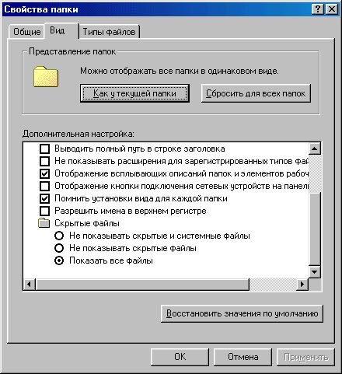
Рис. 3

Способы запуска Проводника
Кроме перечисленных в практической работе № 1 способов запуска Проводника существуют и другие.
1. Через Главное меню: Пуск – Программы – Проводник.
2. Контекстный вызов с использованием правой кнопки мыши. Щелкните правой кнопкой мыши по одному из системных объектов на Рабочем столе (Мой компьютер, Мои документы, Корзина, Сетевое окружение). В предлагаемом меню выберите Проводник. Обратите внимание на то, какая папка открыта в Проводнике, когда вы его запустите.

Использование панели инструментов и адресной строки
Панель инструментов и Адресная строка предназначены для удобства и ускорения работы с Проводником, делая его не просто программой, а Браузером, похожим на Internet Explorer, позволяющим работать в сети с файловыми структурами других компьютеров.
Адресная строка представляет собой альтернативу панели «Папки» с той лишь разницей, что отображает только системные и логические объекты (дисковые и другие накопители информации – С:, А:, D:, E: , Рабочий стол, Панель управления, Назначенные задания, Корзина и т.д.) и не отображает структуру папок на дисках. Она предназначена для ускоренного поиска системных объектов. Список объектов открывается кнопкой , находящейся в адресной строке справа.
При помощи адресной строки попробуйте войти на диск С:, в системные папки «Принтеры», «Мои документы», «Сетевое окружение», «Корзина».
Панель инструментов состоит из нескольких групп кнопок управления (рис. 4): 1, 2, 3, 4, 5. По подписям нетрудно догадаться, для чего предназначена та или иная группа кнопок.
Включить панель инструментов и подписи к кнопкам можно так: Вид - Панели инструментов - Обычные кнопки, Подписи к кнопкам.
1
2
3
4
5
Рис. 4

Файловые оболочки FAR и Windows Commander
Данные оболочки являются программами, не входящими в поставку ОС Windows. Их применение многими пользователями ПК определено несколькими причинами, одна из которых – широкая распространенность в недавнем прошлом файловой оболочки Norton Commander, написанной под DOS, которая и определила интерфейс и управление FAR и Windows Commander (в дальнейшем WC).
Главное их отличие от Проводника – это «консольность», т.е. работать придется в основном не с мышью, а с клавиатурой – консолью.
Как видно из рис. 5, между собой они отличаются внешне несущественно: FAR напоминает собой DOS-программу Norton Commander, в шутку прозванный русскими пользователями «синими таблицами», у WC интерфейс более разработан под Windows и она активнее подключает средства Windows к работе.
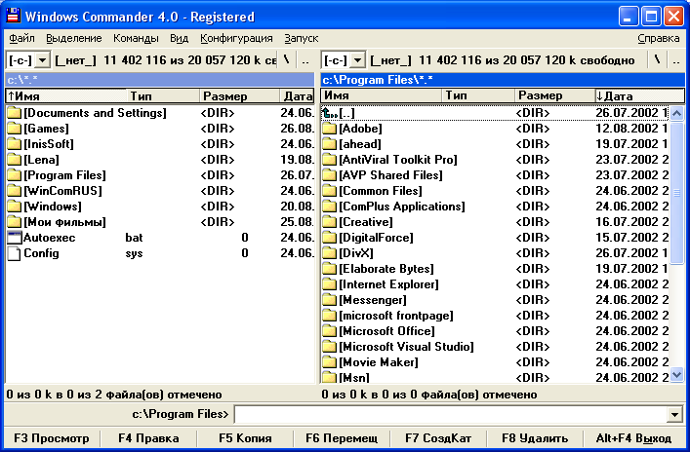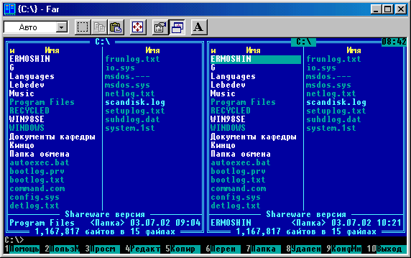
Левая и правая панели
Строка
подсказки
Рис. 5.

3. Контрольные вопросы и задания
1. Какие средства Проводника позволяют просматривать «скрытые» файлы?
2. Прокомментируйте способы запуска Проводника.
3. Определите назначение групп кнопок панели инструментов (см. рис. 4) и выпишите себе в тетрадь.

Практическая работа № 4. РАБОТА С ФАЙЛАМИ В FAR И WC

1. Цель работы
Научиться запускать программы; создавать, копировать, перемещать, переименовывать и удалять файлы и папки (каталоги) при помощи этих программ.

2. Порядок выполнения

Запуск программ
И FAR, и WC запускаются как любое приложение Windows: надо найти соответствующий значок на Рабочем столе и щелкнуть мышью один раз или дважды. Типичный значок у WC - , у FAR - .

Создание файла
Правила создания файлов те же, что и в Проводнике, только пользуемся не мышью, а клавиатурой.
Упражнение 1
1. В FAR создайте файл с именем «ОболочкаFAR.txt» в папке «Мои документы». Для этого на одной из панелей откройте папку «Мои документы», наведя курсор на нее и нажав <Enter>. Затем нажмите комбинацию клавиш <Shift>-<F4>. После этого появится окно «Редактор», куда надо ввести имя файла и нажать <Enter> (рис.6). FAR откроет окно для редактирования файла.
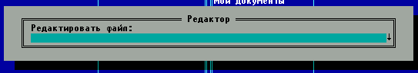

Рис. 6

2. Наберите следующий текст:
FAR – эффективная файловая оболочка.
3. Нажмите <F2> для сохранения и <F10>, чтобы выйти из режима правки. Файл создан в папке «Мои документы».
4. В WC самостоятельно создайте файл с именем «ОболочкаWC.txt» в папке «Мои документы», пользуясь теми же клавишами. При этом WC использует Блокнот для создания файла.
5. Наберите текст:
Windows Commander – лучший файловый менеджер.
- Закройте Блокнот, не забыв положительно подтвердить запрос на сохранение файла. Конец упражнения.

Создание папки (каталога)
Обратите внимание на строку подсказки в обеих оболочках. Создание каталога начинается с нажатия клавиши <F7>.
Упражнение 2
1. В FAR в каталоге (папке) «Мои документы» создайте каталог «Мой каталог». Нажмите <F7> и в появившемся окне наберите имя каталога. Нажмите <Enter>. Каталог создан.
2. В WC самостоятельно создайте каталог «Моя папка». Конец упражнения.

Копирование, перемещение и переименование файлов и каталогов
В обеих оболочках процесс копирования или переноса файлов и каталогов одинаков. На одной из панелей нужно выбрать, ЧТО будем копировать (помечаем нажатием клавиши <Insert>), на другой – КУДА копировать. Затем, находясь в панели-источнике, нажимаем соответственно или <F5> (для копирования), или <F6> (для переноса) и <Enter>.
Упражнение 3
1. При помощи оболочки FAR переместите файл «ОболочкаWC.txt» в каталог «Моя папка».
2. Выберите для себя панель-источник и найдите на ней нужный файл (выбор панели осуществляется клавишей <Tab>).
3. Пометьте его. Наведите курсор и нажмите <Insert> (повторное нажатие <Insert> снимет выделение).
4. На другой панели отыщите и откройте каталог «Моя папка» (для открытия наведите курсор и нажмите <Enter>).
5. Перейдите опять на панель-источник. Нажмите <F6>. В появившемся диалоговом окне проверьте, все ли данные соответствуют вашим требованиям (рис.7).
Если все правильно, нажмите <Enter> для подтверждения, если нет, то <Esc> и проверьте правильность ваших действий по шагам 2 - 4.
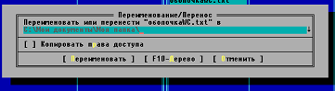
Рис. 7
6. При помощи оболочки WC самостоятельно переместите файл «ОболочкаFAR.txt» в каталог «Мой каталог» (рис. 8).
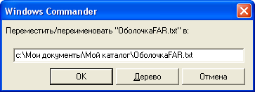

Рис. 8
После выполнения данной операции файлы «ОболочкаFAR.txt» и «ОболочкаWC.txt» должны переместиться в соответствующие каталоги, т.е. их не должно быть в каталоге «Мои документы». Копирование выполняется аналогично, только вместо <F6> нажимаем <F5>.
7. При помощи любой оболочки самостоятельно скопируйте файлы «ОболочкаFAR.txt» и «ОболочкаWC.txt» из соответствующих каталогов в каталог «Мои документы».
8. Клавишу <F6> можно также использовать для переименования файлов. При помощи FAR в папке «Мои документы» переименуйте файл «ОболочкаWC.txt» в «WC.txt». На одной из панелей выберите нужный файл, нажмите <F6>, но вместо пути к файлу введите его новое имя (рис.9).
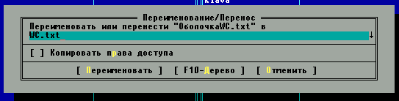

Рис. 9
9. При помощи WC в папке «Мои документы» самостоятельно переименуйте файл «ОболочкаFAR.txt» в «FAR.txt».
10. Каталоги переименовываются так же, как и файлы. Переименуйте каталоги «Мой каталог» и «Моя папка» в «Каталог» и «Папка». Конец упражнения.
После выполнения всех вышеперечисленных операций с файлами и каталогами у вас должны быть: в каталоге «Мои документы» файлы «FAR.txt» и «WC.txt», каталоги «Каталог» и «Папка», в каталоге «Каталог» файл «ОболочкаFAR.txt», в каталоге «Папка» файл «ОболочкаWC.txt».

Удаление файлов и каталогов
Удаление файлов производится нажатием клавиши <F8>. При этом надо предварительно выбрать курсором нужный файл или каталог (если удаляете группу файлов, то нужно их предварительно пометить клавишей <Insert>).
Упражнение 4
1. В WC удалите файлы «FAR.txt» и «WC.txt» из каталога «Мои документы». Для этого пометьте оба файла нажатием клавиши <Insert> и нажмите <F8>. Подтвердите положительно запрос на удаление.
2. В FAR самостоятельно удалите каталоги «Каталог» и «Папка» из каталога «Мои документы». Конец упражнения.

3. Контрольные вопросы и задания
- Каким образом инициировать программу средствами FAR?
- Назовите основные действия при запуске программы-приложения средствами WC?
- Прокомментируйте типовые действия по копированию, перемещению и переименованию файлов и каталогов средствами WC.
- Как осуществляется копирование, перемещение и переименование файлов и каталогов средствами FAR?

Глава 2

ОБРАБОТКА ТЕКСТОВЫХ

ДОКУМЕНТОВ СРЕДСТВАМИ MICROSOFT WORD*

Microsoft Word – это приложение Windows, предназначенное для создания, просмотра, модификации и печати текстовых документов. Это одна из самых совершенных программ в классе текстовых процессоров, которая предусматривает выполнение сотен операций над текстовой и графической информацией. С помощью Word можно быстро и с высоким качеством подготовить любой документ – от простой записки до оригинал-макета сложного издания. Настоящий практикум подготовлен с использованием данной программы.

Достоинства Microsoft Word:

1. Word дает возможность выполнять все без исключения традиционные операции над текстом, предусмотренные в современной компьютерной технологии:
- набор и модификация неформатированной алфавитно-цифровой информации;
- форматирование символов с применением множества шрифтов TrueType разнообразных стилей и размеров;
- форматирование страниц (включая колонтитулы и сноски);
- форматирование документа в целом (автоматическое составление оглавления и разнообразных указателей);

___________________

* Глава написана совместно с Л.М.Груздевой
- проверка правописания, подбор синонимов и автоматический перенос слов.

2. В процессоре Word реализованы возможности технологии связывания и встраивания объектов, которая позволяет включать в документ текстовые фрагменты, таблицы, иллюстрации, подготовленные в других приложениях Windows. Встроенные объекты можно редактировать средствами этих приложений.
3. Word - одна из первых общедоступных программ, которая позволяет выполнять многие операции верстки, свойственные профессиональным издательским системам, и готовить полноценные оригинал-макеты для последующего тиражирования в типографии.
4. Word - уникальная коллекция оригинальных технологических решений, которые превращают нудную и кропотливую работу по отделке текста в увлекательное, а иногда даже в успокаивающее занятие. Среди таких решений: система готовых шаблонов и стилей оформления, изящные приемы создания и модификации таблиц, функции автотекста и автокоррекции, форматная кисть, пользовательские панели инструментов, макроязык и многие-многие другие.

Практическая работа № 1. ИНТЕРФЕЙС ПОЛЬЗОВАТЕЛЯ MICROSOFT WORD

1. Цель работы
Научиться запускать и завершать программу различными способами; ориентироваться в элементах окна редактора и в командах меню Файл, Правка, Вид, Вставка, Формат, Сервис, Таблица, Окно, ?; выбирать пункты главного меню с помощью клавиш; пользоваться информацией строки состояния и маркерами горизонтальной линейки; перемещаться по документу и изменять масштаб изображения документа на экране.

2. Порядок выполнения

Запуск программы
Упражнение 1
- Щелкните на кнопке Пуск (Start).
- Выберите пункт меню Программы (Programs).
3. Щелкните на имени программы Microsoft Word.
4. Если на Рабочем столе вашего компьютера есть ярлык с именем Microsoft Word, то дважды щелкните на этом ярлыке. Конец упражнения.

Выход из программы
Упражнение 2
- Щелкните на кнопке завершения программы, которая находится в правом верхнем углу окна. В том случае, если документ ранее не сохранялся, появится диалоговое окно (рис. 1).
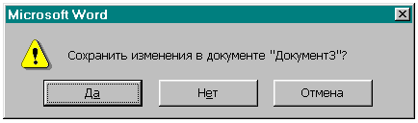
Рис. 1

- Для сохранения вашего файла щелкните на кнопке Да (Yes), при этом файл сохранится в определенном месте жесткого диска, установленном по умолчанию (если до этого он уже сохранялся), либо вам будет предложено самому выбрать путь для сохранения в последующем диалоговом окне.
- Если вы решите не сохранять файл - щелкните на кнопке Нет (No). Для отмены команды завершения программы щелкните на кнопке Отмена (Cancel). Конец упражнения.
Существуют другие способы выхода из программы:
  - комбинацией клавиш <Alt>+<F4> (завершается любое приложение Windows);
  - командой Выход (Exit) в меню Файл.

Окно редактора
После запуска Word на экране появится окно (рис. 2).
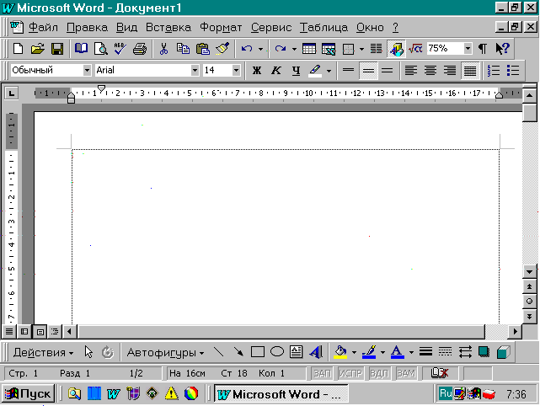
Рис. 2
Рассмотрим подробно элементы окна редактора.

Строка заголовка (рис. 3)

Кнопка свертывания окна
Кнопка восстановления
оконного вида редактора
Кнопка завершения программы
Имя программы
Имя редактируемого
документа
Рис. 3
Кнопка свертывания окна
Если щелкнуть на кнопке свертывания окна, то оно свернется в значок, расположенный на кнопке панели задач Windows (внизу экрана). Для восстановления окна редактора в прежнем виде необходимо щелкнуть на этой кнопке.

Главное (горизонтальное) меню (рис. 4)
Рис. 4
Если выбрать (щелчком мыши) какой-нибудь пункт главного меню (например, Файл), то появится соответствующее этому пункту ниспадающее (вертикальное) меню команд (рис. 5).
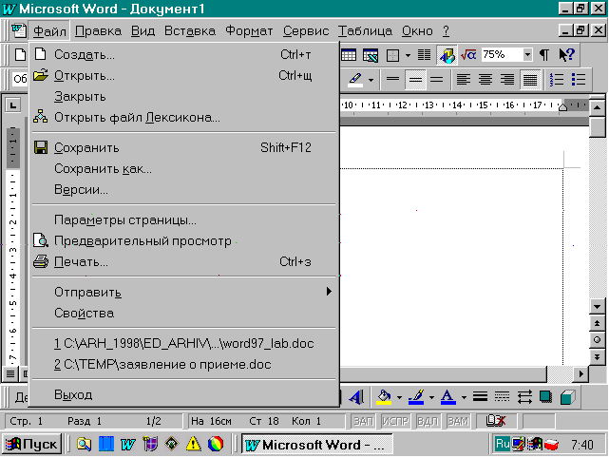
Рис. 5
Командам ниспадающих меню, с помощью которых выполняются наиболее общие для Word действия, соответствуют кнопки панелей инструментов (табл. 1 - 8). Выполнить команду можно, щелкнув либо на имени команды в ниспадающем меню, либо на кнопке панели инструментов. Если щелкнуть вне ниспадающего меню - оно исчезнет.
Пункт главного меню можно также выбрать, нажав сочетание клавиш <Alt> + <клавиша, соответствующая подчеркнутой в названии пункта меню букве> (горячие клавиши). При этом посмотрите, какой язык активизирован в данный момент (индикатор клавиатуры - в правом нижнем углу экрана, переключение - <Alt>+<Shift>). В дальнейшем для краткой записи, например, выбора пункта меню Файл и выполнения команды Сохранить появившегося ниспадающего меню, мы будем использовать запись «Выполнить команду Файл, Сохранить».

Таблица 1
Команды меню Файл (File)
Кнопка, команда | Горячие клавиши | Назначение
Создать (New) | Ctrl+N | Создание нового документа
Открыть (Open) | Ctrl+O | Открытие файла-документа, который хранится на диске
Закрыть (Close) |  | Закрытие активного документа (с которым вы работаете)
Сохранить (Save) | Shift+F12 | Сохранение активного документа на диске под тем именем, под которым он был открыт
Сохранить как (Save as) |  | Сохранение активного документа на диске под тем именем, под которым он был открыт, или под новым именем
Параметры страницы (Page setup) |  | Установка полей печати, размера бумаги, способа подачи бумаги в принтер и ориентации страницы
Предварительный просмотр (Print Preview) |  | Просмотр вида документа, в котором он будет напечатан
Печать (Print) | Ctrl+P | Управление печатью документа
Перечень файлов |  | Перечисление нескольких последних активных документов
Выход (Exit) | Alt+F4 | Выход из Word

Таблица 2
Команды меню Правка (Edit)
Кнопка, команда | Горячие клавиши | Назначение
Отменить (Undo) | Alt+Backspace | Отмена последней операции
Повторить (Repeat) | F4 | Повтор последней операции
Вырезать (Cut) | Shift+Del | Удаление выделенного фрагмента с запоминанием его в буфере обмена
Копировать (Copy) | Ctrl+Ins | Копирование выделенного фрагмента текста в буфер обмена
Вставить (Paste) | Shift+ Ins | Вставка содержимого буфера обмена в позицию, в которой стоит курсор
Очистить (Clear) | Delete | Удаление выделенного фрагмента текста из документа
Выделить все (Select Аll) | Ctrl+Доп.5 | Выделение всего текста
Найти (Find) | Ctrl+а | Нахождение нужного фрагмента текста в документе
Заменить (Replace) | Ctrl+р | Замена одного фрагмента текста в документе на другой

Таблица 3
Команды меню Вид (View)
Команда | Назначение
Обычный (Normal) | Переключение на обычное изображение документа, которое подходит для большинства задач работы с текстом
Электронный документ | Переключение в режим просмотра, удобный для чтения документа. В этом режиме появляется структура документа, позволяющая легко перемещаться из одного места в другое
Разметка страницы (Page Layout) | Установка режима просмотра разметки страницы, позволяющего изобразить страницу в том виде, в каком она будет напечатана (рекомендуем использовать)
Структура (Outline) | Режим, позволяющий просматривать, создавать или изменять структуру документа
Панели инструментов (Toolbars) | Отображение или скрытие панелей инструментов
Линейка (Ruler) | Отображение или скрытие линейки
Схема документа (Document Map) | Отображение структуры документа в области слева от его текста. С ее помощью легко переходить от одной части документа к другой
Колонтитулы (Header and Footer) | Ввод и изменение текста колонтитула (справочного текста над основным текстом полосы)
Во весь экран (Full Screen) | Отображение документа во весь экран
Масштаб (Zoom) | Выбор масштаба изображения документа на экране

Таблица 4
Команды меню Формат (Format)
Команда | Назначение
Шрифт (Font) | Установка параметров шрифтового оформления
Абзац (Paragraph) | Установка параметров оформления абзаца
Список (Bullets and  Numbering) | Эта команда добавляет к выбранным абзацам маркеры или нумерацию, а также позволяет изменить формат маркеров и нумерации
Границы и заливка  (Borders and Shading) | Обрамление элементов текста и закрашивание их разными цветами
Колонки (Columns) | Изменение числа колонок текста в документе или разделе документа
Табуляция (Tabulation) | Установка позиции, выравнивания и символов заполнения для позиций табуляции
Направление текста  (Direction) | Поворот текста в ячейке таблицы так, чтобы его можно было читать снизу вверх или сверху вниз
Регистр (Register) | Изменение регистра выделенного текста

Таблица 5
Команды меню Сервис (Tools)
Команда | Назначение
Правописание | Проверка документа на ошибки
Язык | Выбор языка для выделенного текста
Расстановка переносов | Выбор вариантов расстановки переносов
Установить (снять) защиту | Установка (снятие) защиты документа от исправлений. Установка пароля
Слиянии | Создание писем, наклеек, конвертов, каталогов и других документов с использованием процесса слияния
Макрос | Создание макросов
Настройка | Настройка кнопок панелей команд, меню и клавиш
Параметры | Изменение параметров настройки Microsoft Word, таких как расположение текста на экране, параметры печати, режимы редактирования и проверка орфографии

Таблица 6
Команды меню Таблица (Таblе)
Команда | Назначение
Нарисовать таблицу) | Добавление таблицы в документ
Добавить таблицу | Создание таблицы. Когда курсор находится внутри таблицы, заменяется на «Добавить столбцы», «Добавить ячейки» или «Добавить строки»
Удалить ячейки | Удаление выделенных ячеек или ячейки, в которой находится курсор. При выборе целой строки или столбца команда заменяется на «Удалить строки» или «Удалить столбцы»
Объединить ячейки | Объединение содержимого выделенных ячеек в одну ячейку
Разбить ячейки | Разделение выделенных ячеек на заданное число строк и столбцов
Выделить строку | Выделение строки, в которой находится курсор
Выделить столбец | Выделение столбца, в котором находится курсор
Выделить таблицу | Выделение таблицы, в которой находится курсор
Автоформат | Автоматическое форматирование таблицы
Выровнять высоту строк | Установка одинаковой высоты для выделенных строк или ячеек
Выровнять ширину столбцов | Установка одинаковой ширины для выделенных столбцов или ячеек
Высота и ширина ячейки | Подгонка высоты, ширины, выравнивания, отступов и других параметров форматирования строк и столбцов таблицы
Преобразовать в таблицу | Преобразование выделенного текста в таблицу или выделенной таблицы в текст с разделителями.
Сортировка | Упорядочение данных в выделенных ячейках
Формула | Выполнение математических операций над числами
Разбить таблицу | Разбиение таблицы на две отдельные таблицы
Скрыть сетку | Вывод на экран или удаление сетки из точечных линий
Таблица 7
Команды меню Окно (Window)
Команда | Назначение
Новое | Создание нового окна с тем же содержимым, что и активное окно
Упорядочить все | Вывод всех открытых файлов в отдельных окнах на экране
Разделить | Разделение активного окна на несколько областей или отмена разделения области

Таблица 8
Команды меню ? (Help)
Команда | Назначение
Вызов справки | Просмотр предметного указателя и содержания справки по программе
Что это такое? | Контекстная справка, выводящая сведения об объекте программы, на котором вы щелкните указателем

Панели инструментов
Панель инструментов - это набор кнопок, с помощью которых выполняются наиболее общие задачи. Рассмотрим две панели инструментов, которые практически всегда активизированы в окне редактора.
Панель инструментов «Стандартная» (рис. 6) служит для выполнения операций по загрузке и сохранению документа, редактированию, масштабированию и печати текста, получению подсказок и др.
1 2 3 4 5 6 7 8 9 10 11 12 13 14 15 16 17 18 19 20 21 22 23 24
Рис. 6
На рисунке числами обозначены кнопки:
1 — создание нового документа;
2 — открытие файла-документа, который хранится на диске;
3 — сохранение активного документа под именем создания;
4 — параметры страницы;
5 — просмотр вида документа, в котором он будет напечатан;
6 — грамматическая проверка документа;
7 — управление печатью документа;
8 — удаление выделенного фрагмента текста с запоминанием его в буфере обмена;
9 — копирование выделенного фрагмента текста в буфер обмена;
10 — вставка содержимого буфера обмена в позицию курсора;
11 — копирование форматов выделенного объекта или текста;
12 — отмена последней операции;
13 — повторение последней отмененной операции;
14 — вставка таблицы в позицию, в которой стоит курсор;
15 — вставка листа Microsoft Excel в позицию курсора;
16 — добавление или удаление границ вокруг выделенного объекта;
17 — изменение количества колонок в документе;
18 — вывод на экран или удаление панели «Рисование»;
19 — отображение панели редактора формул;
20 — преобразование выделенных символов в верхние индексы;
21 — преобразование выделенных символов в нижние индексы;
22 — масштабирование изображения активного документа;
23 — отображение на экране служебных символов;
24 — вызов справки о некотором элементе экрана.
Панель инструментов «Форматирование» (рис. 7) служит для форматирования элементов текста.
1 2 3 4 5 6 7 8 9 10 11 12 13 14 15 16 1718
Рис. 7

На рисунке числами обозначены кнопки:
1 — выбор стиля форматирования;
2 — выбор типа шрифта;
3 — выбор размера шрифта;
4 — написание букв полужирным шрифтом;
5 — написание букв курсивом;
6 — написание букв с подчеркиванием;
7 — выделение букв нужным цветом;
8 — одинарный межстрочный интервал;
9 — полуторный межстрочный интервал;
10 — двойной межстрочный интервал;
11 — выравнивание текста по левому краю;
12 — выравнивание текста по центру;
13 — выравнивание текста по правому краю;
14 — выравнивание текста по ширине;
15 — создание списка с нумерацией;
16 — создание списка с маркировкой;
17 — уменьшение абзацного отступа;
18 — увеличение абзацного отступа.
Подключение панелей инструментов
При запуске в окне редактора могут быть активизированы не все необходимые панели инструментов. Для отображения требуемой панели инструментов необходимо выполнить следующие действия.
Упражнение 3
- Выполните команду Вид (View) - Панели инструментов (Toolbars).
- В появившемся меню щелкните на нужной панели инструментов. В окошке, слева от надписи, появится флажок ✓, и требуемая панель будет активизирована. Для скрытия панели инструментов выполняются те же действия, но флажок ✓ исчезает.
3. Активизируйте следующие панели инструментов: Стандартная; Форматирование; Рисование; Таблицы и границы. Конец упражнения.
Линейки
На рис. 8 изображена горизонтальная линейка, позволяющая быстро изменять отступы абзацев, поля страницы, ширину колонок текста и столбцов таблицы. Существует еще и вертикальная линейка, служащая для быстрого изменения верхних и нижних полей страницы.
Отступ первой строки
Установка границ текста
Установка границ полей, недоступных при печати
Отступ слева
Отступ справа
Левое поле
Правое поле
Рис. 8
Упражнение 4
1. Напечатайте следующий текст:
Для того чтобы оперативно редактировать текст большого объема, необходимо уметь быстро перемещаться по документу.
2. Щелкните на первой строке текста.
3. Установите указатель мыши на бегунок линейки «Отступ первой строки» и, удерживая нажатой левую кнопку мыши (должна появиться вертикальная пунктирная линия), измените отступ первой строки. Отпустите кнопку.
4. Аналогично измените положение левой и правой границ текста при помощи бегунков «Отступ слева» и «Отступ справа».
5. Измените величину горизонтальных и вертикальных полей, недоступных для печати. Для этого сделайте следующее:
- установите указатель мыши на бегунок линейки «Правое поле»;
- удерживая нажатой левую кнопку мыши, измените положение границы;
- отпустите кнопку. Конец упражнения.

Полосы прокрутки, перемещение по документу
Горизонтальная и вертикальная полосы прокрутки (на рис. 9 изображена вертикальная), размещенные вдоль нижней и правой границ документа, используются для перемещения по документу (прокрутки документа) с помощью мыши.
На строку вверх
На одно окно вверх
Ориентировочное перемещение
На одно окно вниз
На строку вниз
К началу предыдущей страницы
Выбор объекта перехода
К началу последующей страницы

Рис. 9
Существуют следующие способы перемещения по тексту:
- для ориентировочного перемещения установите курсор мыши на бегунок и, удерживая нажатой левую кнопку мыши, передвигайте бегунок;
- для построчного перемещения щелкайте на кнопках с одиночными стрелками;
- для перемещения на одно окно (экран) вверх или вниз щелкайте на пустом поле полосы прокрутки соответственно выше или ниже бегунка;
- для перемещения к началу предыдущей или к началу следующей страницы щелкайте на двойных стрелках;
- для перехода от одного объекта данного типа к другому (например от одной таблицы к другой) пользуйтесь кнопкой выбора объекта перехода. После выбора объекта перехода в появившемся меню, необходимо перемещаться по объектам при помощи двойных стрелок.

Строка состояния
В строке состояния (рис. 10) размещена информация о местонахождении курсора, о режиме редактирования текста. Также появляются сообщения о текущей операции, назначении кнопок панелей инструментов и пунктов меню.
Номер текущей страницы
Номер раздела страницы,
показываемой в окне
Номер страницы
/Общее кол-во страниц
Расстояние от верхней
части страницы до курсора
Строка текста, где
расположен курсор
Расстояние (в символах)
от левого поля до курсора
Индикатор режима
записи макроса
Индикатор режима
записи исправлений

Индикатор режима
выделения

Индикатор режима замены

Состояние проверки
правописания
Рис. 10

Просмотр документа
В левом нижнем углу окна редактора расположены кнопки для быстрого переключения между режимами просмотра документа (рис. 11).
Обычный режим
Режим электронного документа
Режим структуры
Режим разметки
Рис. 11
Обычный режим просмотра документа позволяет увидеть все виды форматирования документа, не вдаваясь в детали разметки страницы.
Режим электронного документа показывает структуру документа и позволяет легко перемещаться из одного места в другое.
Режим разметки страницы позволяет получить изображение страницы в том виде, в каком она будет напечатана (рекомендуем использовать этот режим).
Режим структуры документа — в этом режиме можно создавать, просматривать или изменять структуру документа.
Режим выбирается активизацией соответствующей кнопки.

Масштабирование изображения текста на экране
Увеличить или уменьшить масштаб изображения текста на экране можно следующими способами.
Упражнение 5
- Щелкните на кнопке со стрелкой окошка , расположенного на панели инструментов «Стандартная». В появившемся меню выберите нужный процент увеличения или уменьшения масштаба изображения.
2. Щелкните на цифре масштаба в окошке , расположенном на панели инструментов «Стандартная», и введите величину нужного масштаба (в процентах) с клавиатуры.
3. Выполните команду Вид (View) - Масштаб (Zoom). Появится диалоговое окно «Масштаб» (рис. 12).
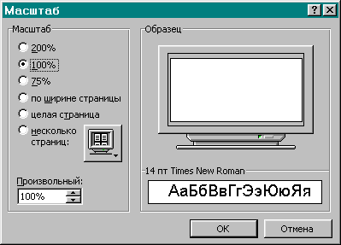
Рис. 12
4. Проследите результат масштабирования, устанавливая поочередно следующие опции:
- опции 200%, 100%, 75% устанавливают процент увеличения или уменьшения изображения текста на экране;
- по ширине страницы (Page Width) - вся ширина документа будет видна на экране;
- целая страница (Whole Page) - на экране будет видна полностью одна страница;
- несколько страниц (Many Pages) - на экране будут полностью видны несколько страниц. Конец упражнения.

3. Контрольные вопросы и задания
- Назовите способы запуска текстового редактора в среде Windows.
- Прокомментируйте основные элементы окна редактора.
- Назовите основные команды меню Файл (File).
- Назовите основные команды меню Правка (Edit).
- Назовите основные команды меню Вид (View).
- Назовите основные команды меню Формат (Format).
- Что такое панели инструментов?
- Для каких целей служат вертикальные (горизонтальные) линейки?
- Что такое полоса прокрутки?
- Прокомментируйте элементы строки состояния.
- Каким образом можно увеличить или уменьшить масштаб изображения текста на экране?

Практическая работа № 2. ВВОД ТЕКСТА

1. Цель работы
Научиться набирать текст, соблюдая основные правила, стирать символ различными способами, перемещаться по тексту с помощью клавиш, вводить символы, для которых не существует отдельных, соответствующих им клавиш клавиатуры.

2. Порядок выполнения

Правила ввода текста:
- символ вводится в ту позицию, где мигает курсор; указатель мыши служит для установки текстового курсора в нужную позицию и в процессе набора текста не участвует;
- нажимать клавишу Enter надо только в конце абзаца;
- не надо производить центрирование, установку абзацного отступа и сдвиг текста с помощью ввода пробелов;
- знаки препинания (точка, запятая и др.) - ставятся сразу после слова (без пробела);
- после точки, запятой и других знаков препинания следует ставить пробел;
- не надо нумеровать страницы вручную;
- в процессе ввода текста следует почаще сохранять его.

Основные клавиши
Основные клавиши клавиатуры, которые чаще всех других используются при работе с редактором, приведены в табл. 9, 10.
Таблица 9
Клавиши перемещения по тексту
Клавиши | Назначение
Alt+Shift | Переключение на русский / английский алфавит
Shift+<буква> | Ввод прописной буквы
Backspace | Стирание символа слева от курсора
Delete | Стирание символа справа от курсора
Caps Lock | Печать прописными буквами
Ctrl+← | Перемещение курсора на одно слово влево
Ctrl+→ | Перемещение курсора на одно слово вправо
Ctrl+Home | Перемещение курсора на первую букву текста
Ctrl+End | Перемещение курсора на последнюю букву текста
Ctrl+↑ | Перемещение курсора на абзац вверх
Ctrl+↓ | Перемещение курсора на абзац вниз
End | Перемещение курсора в конец строки
Home | Перемещение курсора в начало строки
Page Up | Листание экранных страниц вверх
Page Down | Листание экранных страниц вниз
←↑→↓ | Перемещение курсора по тексту от позиции к позиции
Таблица 10
Клавиши ввода символов (режим ввода русских букв)
Клавиши | Символы | Клавиши | Символы
~ | ё | Shift+6 | :
Shift+~ | Ё | Shift+7 | ?
Shift+1 | ! | Shift+8 | *
Shift+2 | « | Shift+9 | (
Shift+3 | № | Shift+0 | )
Shift+4 | ; | Ё (?/) | .
Shift+5 | % | Shift+Ё (?/) | ,

Упражнение 1
1. Наберите следующий текст:
Общая сумма человеческих знаний в XVIII в. удваивалась каждые 50 лет, к 1959 г. — каждые 10 лет, к 1970 г. — каждые 5 лет, к 1989 г. — каждые 2 - 3 года.
2. Отредактируйте текст, используя основные клавиши, следующим образом: «2 - 3» замените на «два-три»; слово «удваивалась» замените на «увеличивалась в 2 раза», «50» замените на «пятьдесят»; замените «1970 г.» на «тысяча девятьсот семидесятому году»; замените «1959 г.» на «тысяча девятьсот пятьдесят девятому году»; замените «1989 г.» на «1989 году». Конец упражнения.

3. Контрольные вопросы и задания
- Назовите правила ввода текста.
- Какие основные клавиши перемещения по тексту и ввода символов вы знаете?
- Наберите текст, приведенный ниже.
Подсчёт бюллетеней (на участках №1, №4, №7 и №8) совсем неожиданно для всех дал следующие результаты:
«Зелёные» - 63%; «Жёлтые» - 32%; «Серые» - 5%.
Поздравляем «Зелёных» с убедительной победой!
А вы «Серые», что ж так отстали-то?
Добейтесь полной идентичности набранного вами и приведенного текста.

Практическая работа № 3. СОХРАНЕНИЕ И ОТКРЫТИЕ

ДОКУМЕНТА

1. Цель работы
Научиться создавать новый документ и сохранять его, определять путь к файлу и открывать (загружать) документ.

2. Порядок выполнения

Создание нового документа
Упражнение 1
- Выполните команду Файл (File) - Создать (New). Появится диалоговое окно (рис. 13).
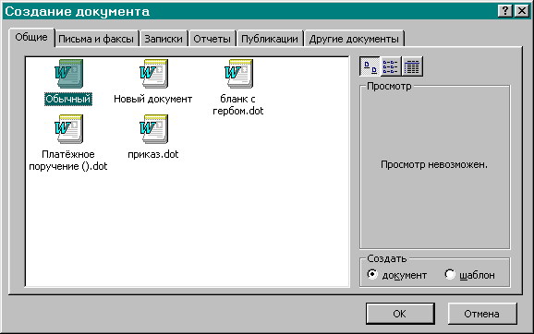
Рис. 13
- Щелкните на пиктограмме «Новый документ» (New) или на пиктограмме «Обычный» (Usual).
- Щелкните на кнопке ОК. Появится чистое поле для создания нового документа. Конец упражнения.
Другие способы:
  - щелкнуть на значке панели инструментов «Стандартная»;
  - нажать клавиши <Ctrl>+<т>.

Сохранение документа
Упражнение 2. Сохранение с изменением установок
- Создайте новый документ и наберите в нем короткое предложение (например «Мой документ»).
- Выполните команду Файл (File) - Сохранить как (Save As). Появится диалоговое окно «Сохранение документа» (рис. 14).
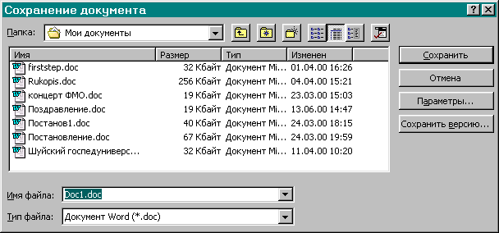
Рис. 14
- В окне «Папка» («Directory»), щелкнув на кнопке со стрелкой, выберите диск С: , на котором будет сохранен ваш файл (можно выбрать другой диск или одну из папок «Рабочий стол», «Мой компьютер», «Сетевое окружение», «Мои документы»).
В окне ниже появится содержимое диска С: (каталоги и файлы). Выберите папку (каталог), в котором вы хотите сохранить ваш файл (например папку Temp). Дважды щелкните на выбранной папке, чтобы её открыть.
- В окне «Имя файла» («File Name») введите имя, под которым вы хотите сохранить файл (например Мой документ).
- В окне «Тип файла» («File as Type»), щелкнув на кнопке со стрелкой, укажите, в каком формате будет записан файл. Сохраните в формате Документ Word (Word по умолчанию записывает файлы с расширением .doc).
- После выбора всех имен и установки всех параметров щелкните на кнопке Сохранить (Save). Конец упражнения.
В упражнении вы сохранили свой документ (файл) под именем «Мой документ», в формате «.doc», в каталоге «Temp» диска С:. Теперь, если вы хотите сохранить документ без изменения вышеперечисленных установок, можно выполнить одно из следующих действий:
- щелкнуть на значке панели инструментов «Стандартная». Произойдет запись вашего документа без изменения установок. На время записи файла в строке состояния появится процесс-индикатор;

- выполнить команду Файл (File) - Сохранить (Save);
- нажать комбинацию клавиш <Shift>+<F12>.

Открытие (загрузка) документа
Упражнение 2
- Выполните команду Файл (File) - Открыть (Open). Появится диалоговое окно «Открытие документа» (рис. 15).
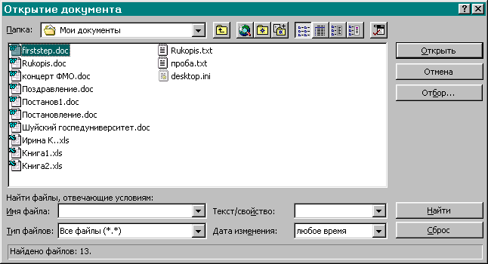
Рис. 15
- В окне «Папка» («Directory»), щелкнув на кнопке со стрелкой, выберите диск С:, на котором сохранён ваш файл.
- В окне ниже появится содержимое диска С: (папки и файлы). Выберите папку, в которой был сохранён ваш файл (Temp). Дважды щелкните на ней.
- В открывшейся папке щелкните на имени загружаемого файла (файл Мой документ).
- Щелкните на кнопке ОК или дважды щелкните на имени загружаемого файла. Конец упражнения.
Другие способы:
  - щелкнуть на кнопке панели инструментов «Стандартная»;
  - нажать комбинацию клавиш <Ctrl>+<щ>;
  - если ваш файл был сохранен как Документ Word (расширение .doc или .rtf), то, отыскать его при помощи Проводника и щелкнуть на его имени дважды (откроется Word с автоматической загрузкой в него вашего файла).

3. Контрольные вопросы и задания
- Какие способы создания нового документа вы знаете?
- Как сохранить текстовый документ?
- Прокомментируйте способы открытия документа.

Практическая работа № 4. ВЫДЕЛЕНИЕ ТЕКСТА

1. Цель работы
Научиться с помощью мыши и клавиатуры выделять несколько символов, слово, предложение, строку, абзац, строчный фрагмент, определенный фрагмент, прямоугольный фрагмент, весь текст.

2. Порядок выполнения

Выделение с помощью мыши
Чтобы произвести какое-либо действие с фрагментом текста, его надо сначала выделить. Это общая и очень важная концепция Word.
Упражнение 1
1. Наберите следующий текст (после первого абзаца нажмите Enter):
Горизонтальное (главное) меню занимает вторую строку окна приложения. Каждый пункт этого меню - это группа более или менее однотипных операций приложения. Состав меню может меняться в зависимости от функций приложения.
Одна из букв названия пункта главного меню всегда подчеркнута - это «горячая клавиша» данного пункта.

Выделение одного или нескольких символов
2. Выделим в слове Горизонтальное символы зонт. Для этого:
- поставьте указатель мыши слева от первого символа з (или справа от последнего символа т);
- нажмите левую кнопку мыши и перемещайте мышь, пока не будет выделен последний символ т (или первый з);
- отпустите кнопку мыши.
Для отмены выделения щелкните вне выделенного фрагмента.
Выделение отдельного слова
3. Выделим слово пункт. Для этого:
- поставьте указатель мыши слева от первого символа п (или справа от последнего символа т);
- нажмите левую кнопку мыши и перемещайте ее, пока не будет выделен последний символ т (или первый п);
- отпустите кнопку мыши.
Выделение предложения
4. Выделим второе предложение первого абзаца. Для этого, удерживая клавишу <Ctrl>, щелкните в любом месте этого предложения.

Выделение строки
5. Выделим первую строку первого абзаца. Для этого переместите курсор на поле слева от первой строки. При этом форма курсора должна стать такой . Щелкните один раз.
Выделение строчного фрагмента
6. Выделим первую и вторую строки первого абзаца. Для этого переместите курсор на поле слева от первой строки. При этом форма курсора должна стать такой . Удерживая нажатой левую кнопку мыши,
переместите курсор вниз до уровня второй строки. Отпустите кнопку.
Выделение абзаца
7. Выделим второй абзац. Для этого переместите курсор на поле слева от второго абзаца. При этом форма курсора должна стать такой . Дважды щелкните левой кнопкой мыши.
Выделение определенного фрагмента
8. Выделим фрагмент текста начиная с буквы К слова Каждый (первый абзац) по букву а слова подчеркнута (второй абзац). Для этого щелкните слева от буквы К слова Каждый (первый абзац). Удерживая нажатой клавишу Shift, щелкните справа от буквы а слова подчеркнута.
Выделение прямоугольного фрагмента
9. Выделим прямоугольный фрагмент текста начиная с буквы Г слова Горизонтальное (первый абзац) по букву а слова всегда (второй абзац). Для этого щелкните слева от буквы Г слова Горизонтальное (первый абзац). Удерживая нажатыми клавиши Alt+Shift , щелкните справа от буквы а слова всегда (второй абзац).
Выделение всего текста
10. Выполните следующую последовательностей действий: переместите курсор на поле в любом месте слева от текста. При этом форма курсора должна стать такой . Трижды щелкните левой кнопкой мыши. Конец упражнения.

Выделение с помощью клавиатуры
Произведите все способы выделения фрагментов текста при помощи клавиатуры согласно табл. 11.
Таблица 11
Способы выделения текста с помощью клавиатуры
Элемент | Способ выделения
Один/несколько символов | 1. Пользуйтесь клавишами <Shift>+<←> или <Shift>+<→>  2. Установите курсор перед первым (или за последним) символом фрагмента. Включите режим выделения клавишей <F8>. Для выделения используйте клавиши ← ↑ → ↓.
Отдельное  слово | Установите курсор на слове и нажмите клавишу <F8> два раза. Выход из режима выделения - <Esc>
Отдельное  предложение | Установите курсор в любом месте предложения и нажмите клавишу <F8> три раза. Выход из режима выделения - <Esc>
Строка | Установите курсор в начале (в конце) строки и удерживая нажатой клавишу <Shift> нажмите <End> (<Home>)
Строчный  фрагмент | Установите курсор в начале первой строки и удерживая нажатой клавишу <Shift> выделите фрагмент при помощи клавиши ↓.
Абзац | Установите курсор в любом месте абзаца и нажмите клавишу <F8> четыре раза. Выход из режима выделения - <Esc>
Прямоугольный  фрагмент | Установите курсор перед первым символом (или за последним символом) выделяемого фрагмента. Включите режим выделения сочетанием клавиш <Ctrl>+<Shift>+<F8>. Удерживая нажатой клавишу <Shift>, выделяйте фрагмент при помощи клавиш ←, ↑, →, ↓. Выход из режима выделения - <Esc>
Весь текст | Cпособ 1: нажмите клавиши <Ctrl>+<A>.  Cпособ 2: Установите курсор в любом месте текста и нажмите клавишу <F8> пять раз. Выход из режима выделения - <Esc>..

3. Контрольные вопросы
- Каким образом можно выделить символ, группу символов, строку и фрагмент текста с помощью мыши?
- Какие клавиши используются для выделения текста?

Практическая работа № 5. РЕДАКТИРОВАНИЕ ТЕКСТА

  - Цель работы
Научиться редактировать строки текста, удалять, перемещать и копировать фрагмент текста, отменять выполненные операции и возвращать ранее отмененные операции.

2. Порядок выполнения

Редактирование строки
Упражнение 1
1. Наберите следующий текст:
Примечание: Пользуйтесь справкой по Microsoft Word!
  - Для вставки пустой строки установите курсор за последним символом строки и нажмите клавишу <Enter>.
  - Для разбиения одной строки на две установите курсор за двоеточием и нажмите клавишу <Enter>.
4. Для слияния двух строк установите курсор в конце первой строки и нажмите клавишу Delete. Конец упражнения.

Удаление текста
Упражнение 2
- Нажатием клавиши <Backspace> удаляется символ слева от курсора. Для удаления символа «:» из предыдущего упражнения установите курсор за двоеточием и нажмите клавишу <Backspace>.
- Нажатием клавиши <Delete> удаляется символ справа от курсора. Установите курсор слева от буквы W (слово Word) и нажмите клавишу <Delete>.
3. Удаление фрагмента выполните следующими способами:
- выделите слово Примечание, нажмите клавишу <Delete>;
- выделите слово справкой, щелкните на кнопке панели инструментов «Стандартная»;
- выделите слово Пользуйтесь, выполните команду Правка (Edit) - Вырезать (Cut) или нажмите комбинацию клавиш <Shift>+<Delete>. Конец упражнения.
Примечание: При удалении текста двумя последними способами фрагмент текста перемещается в буфер обмена и может быть использован в дальнейшем.

Отмена и повтор операции
Упражнение 3
- Для отмены выполненной операции щелкните на левой части кнопки панели инструментов «Стандартная». Результатом этого действия должен быть возврат в текст удаленного в предыдущем упражнении слова Пользуйтесь.
2. Используя способ отмены, восстановите текст, отредактированный в предыдущем разделе. Конец упражнения.
Возврат отмененной операции
Упражнение 4
- Наберите следующее предложение:
Повтор отмененной операции.
2. Удалите всё предложение, а затем произведите отмену удаления.
3. Для возврата операции удаления предложения щелкните на левой части кнопки панели инструментов «Стандартная». Результатом этого действия должно быть удаление предложения. Конец упражнения.
Другой способ возврата отмененной операции заключается в выполнении команды Правка (Edit) - Повторить <операцию> (Can't Repeat) или нажатии клавиш <Ctrl>+<y>.

Перемещение и копирование фрагментов текста
Под перемещением понимается помещение фрагмента текста в буфер обмена с одновременным удалением (вырезанием) его из документа. При копировании в буфер обмена помещается копия фрагмента, а сам он остается в документе.
Перемещение фрагментов текста
Упражнение 5. Метод Drag and Drop («перетащить и оставить»)
- Напечатайте следующий текст:
Операции редактирования текста позволяют изменить уже существующий электронный документ путем добавления, удаления или перестановки его фрагментов, слияния нескольких документов в один или разбиения документа на несколько более мелких.
- Выделите слово удаления.
- Поставьте указатель мыши на данный фрагмент.
- Нажмите левую кнопку мыши и, не отпуская ее (снизу курсора должен появиться значок прямоугольник), переместите фрагмент перед словом добавления. Конец упражнения.
Примечание: Если перемещение не происходит, то необходимо выполнить команду Сервис - Параметры, а затем в закладке Правка установить опцию «использовать перетаскивание текста при правке».
В упражнениях 6 и 7 рассмотрены два других способа перемещения.
Упражнение 6
- Выделите в тексте слово Операции.
- Установите указатель мыши в конец текста (после точки).
- Удерживая клавишу <Ctrl>, нажмите правую кнопку мыши. Конец упражнения.
Упражнение 7
- Выделите в тексте слово Операции.
- Выполните команду Правка (Edit) - Вырезать (Cut), или нажмите комбинацию клавиш <Shift>+<Delete>, или щелкните на кнопке панели инструментов «Стандартная».
- Щелкните в начале текста (перед словом редактирования).
- Выполните команду Правка (Edit) - Вставить (Paste), или нажмите комбинацию клавиш <Shift>+<Insert>, или щелкните на кнопке панели инструментов «Стандартная». Конец упражнения.
Копирование фрагментов текста
Упражнение 8
- Выделите весь текст (весь абзац).
- Поставьте указатель мыши на выделенный фрагмент.
- Удерживая клавишу <Ctrl>, нажмите левую кнопку мыши и, не отпуская ее (снизу курсора должен появиться значок прямоугольник с плюсом внутри), переместите фрагмент ниже всего текста. Конец упражнения.
Другие способы копирования:
- выделить фрагмент, поставить указатель мыши ниже всего текста (новая позиция фрагмента), нажать клавиши <Ctrl>+<Shift> и, не отпуская их, нажать правую кнопку мыши;
- выделить фрагмент; выполнить команду Правка (Edit) - Копировать (Copy), или щелкнуть на кнопке панели инструментов «Стандартная», переместить указатель в новую позицию, выполнить команду Правка (Edit) - Вставить (Paste), или нажать комбинацию клавиш <Shift>+<Insert>, или щелкнуть на кнопке панели инструментов «Стандартная».

3. Контрольные вопросы и задания
- Каким образом можно удалить символ и фрагмент текста?
- Прокомментируйте основные приемы перемещения фрагментов текста.
- Назовите основные приемы копирования фрагментов текста.

Практическая работа № 6. ФОРМАТИРОВАНИЕ ТЕКСТА

1. Цель работы
Научиться устанавливать шрифт символов, изменять интервал и смещение символов в строке, устанавливать отбивку и межстрочное расстояние, форматировать и оформлять абзац, выравнивать текст, создавать список и табулированный текст.

2. Порядок выполнения

Шрифтовое форматирование
Упражнение 1
1. Наберите следующее предложение:
Word обладает богатым набором различных шрифтов.
- Выделите все предложение.
- Для установки типа шрифта щелкните на кнопке со стрелкой окошка панели инструментов «Форматирование».
4. В появившемся списке щелкните на любом названии шрифта (например Times New Roman).
5. Для выбора начертания шрифта (обычный, полужирный, курсив, подчеркнутый) щелкайте на кнопках панели инструментов «Форматирование». Установите начертание шрифта полужирный курсив.
6. Для установки размера шрифта щелкните на кнопке со стрелкой окошка панели инструментов «Форматирование». В появившемся списке выберите размер шрифта, например 14. Конец упражнения.
Упражнение 2. Расширенные возможности шрифтового форматирования
- Выделите слово шрифтов.
- Щелкните на выделенном фрагменте правой кнопкой мыши и в появившемся меню щелкните на пункте Шрифт. К аналогичному результату приведёт выполнение команды Формат (Format) - Шрифт (Font).
- Появится диалоговое окно «Шрифт» (рис. 16).
- На вкладке Шрифт установите: тип шрифта - Courier New; начертание шрифта - Полужирный курсив; размер шрифта - 20; цвет шрифта - синий; эффекты: с тенью, все прописные.
- На вкладке Интервал установите: масштаб – 66 %; интервал - разреженный, на 1 пт; смещение - вниз, на 4 пт.
- На вкладке Анимация установите вид - мигающий фон.
- Щелкните на ОК. Конец упражнения.
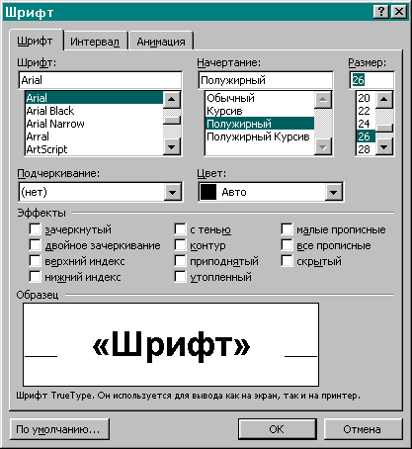
Рис. 16

Форматирование абзаца
Наберите следующий текст (размер шрифта 16):
Абзац — это фрагмент текста между двумя маркерами абзаца. Текст разделяется на абзацы нажатием клавиши Enter.
Выравнивание абзаца
Упражнение 3
- Выделите весь абзац.
- Для выравнивания абзаца по левому краю щелкните на кнопке , по правому краю – на кнопке , по центру - , по ширине - панели инструментов «Форматирование». Конец упражнения.
Другой способ выравнивания:
- Выполнить команду Формат (Format) - Абзац (Paragraph), или щелкнуть правой кнопкой мыши в любом месте абзаца и в появившемся контекстном меню выбрать Абзац. Появится диалоговое окно «Абзац».
- На вкладке Отступы и интервалы, щелкнуть на кнопке со стрелкой окошка Выравнивание:.
- Выбрать нужный вид выравнивания. Щелкнуть на ОК.
Установка отступа красной строки абзаца
Упражнение 4
- Щелкните в любом месте абзаца.
- Установите указатель мыши на верхний бегунок горизонтальной линейки.
- Удерживая левую кнопку мыши (должна появиться вертикальная штриховая линия), перетащите бегунок в нужное положение.
- Отпустите кнопку. Конец упражнения.
В упражнении 5 представлен другой способ установки.
Упражнение 5
- Щелкните в любом месте абзаца.
- Выполните команду Формат (Format) - Абзац (Paragraph), или щелкните правой кнопкой мыши в любом месте абзаца и в появившемся контекстном меню выберите Абзац. Появится диалоговое окно «Абзац».
- На вкладке Отступы и интервалы щелкните на кнопке со стрелкой окошка первая строка:.
- Выберите тип отступа:
- Отступ - первая строка абзаца сдвигается вправо относительно левой границы текста;
- Выступ - первая строка абзаца сдвигается влево относительно левой границы текста;
- (нет) - положение первой строки абзаца совпадает с левой границей текста.
- Щелкая на кнопках со стрелками окошка на:, выберите величину отступа в сантиметрах. Щелкните на ОК. Конец упражнения.

Установка границ абзаца
Упражнение 6
- Для установки левой границы абзаца щелкните на нём.
- Установите указатель мыши на левый нижний бегунок горизонтальной линейки.
- Удерживая левую кнопку мыши (появится вертикальная штриховая линия), перетащите бегунок в нужное положение. Отпустите кнопку.
- Для установки правой границы абзаца щелкните на нём.
- Установите указатель мыши на правый нижний бегунок горизонтальной линейки.
- Удерживая левую кнопку мыши (должна появиться вертикальная штриховая линия), перетащите бегунок в нужное положение. Отпустите кнопку. Конец упражнения.
В упражнении 7 представлен другой способ установки.
Упражнение 7
- Щелкните в любом месте абзаца.
- Дважды щелкните на любом из бегунков горизонтальной линейки. Появится диалоговое окно «Абзац».
- На вкладке Отступы и интервалы, щелкая на кнопках со стрелками окошек слева: и справа:, выберите расстояние (в сантиметрах) границ абзаца (слева и справа) от границ полей недоступных для печати. Щелкните на ОК. Конец упражнения.
Установка отбивки
Упражнение 8
- В конце набранного вами абзаца нажмите <Enter> и наберите следующий текст (2-й абзац):
Отбивка - это расстояние, которое устанавливается между абзацами.
- Щелкните в любом месте 1-го абзаца.
- Дважды щелкните на любом из бегунков горизонтальной линейки. Появится диалоговое окно «Абзац».
- На вкладке Отступы и интервалы, щелкая на кнопках со стрелками окошек перед: и после:, выберите расстояние (в пунктах) сверху перед абзацем и снизу после абзаца. Щелкните на ОК. Конец упражнения.
Установка межстрочного расстояния
Упражнение 9
- Выделите весь текст.
- Щелкая на кнопках панели инструментов «Форматирование» выберите нужный межстрочный интервал. Установите полуторный интервал. Конец упражнения.
В упражнении 10 представлен другой способ установки.
Упражнение 10
- Выделите весь текст.
- Дважды щелкните на любом из бегунков горизонтальной линейки. Появится диалоговое окно «Абзац».
- На вкладке Отступы и интервалы, щелкнув на кнопке со стрелкой окошка междустрочный:, выберите один из следующих интервалов:
- одинарный, полуторный, двойной - стандартные интервалы;
- минимум - минимальный интервал;
- точно - фиксированный интервал;
- множитель - величина текущего межстрочного интервала умножается на определенное число.
Выберите двойной интервал.
- Щелкните ОК. Конец упражнения.
Положение абзаца на странице
Упражнение 11
- Дважды щелкните на любом из бегунков горизонтальной линейки. Появится диалоговое окно «Абзац».
- Щелкните на вкладке Положение на странице.
- В дальнейшем вы можете пользоваться следующими опциями:
- запрет висячих строк - запрещает расположение последней строки абзаца в начале следующей страницы или первой строки абзаца в конце предыдущей страницы;
- не разрывать абзац - печать всех строк на одной странице;
- не отрывать от следующего - печать абзаца вместе с последующим на одной странице;
- запретить нумерацию строк - запрет нумерации строк в текущем абзаце;
- запретить автоматический перенос слов - запрет автоматического переноса слов в текущем абзаце. Конец упражнения.
Оформление абзаца рамкой и узором
Упражнение 12
- Щелкните на первом абзаце.
- Выполните команду Формат (Format) - Границы и заливка (Borders and Shading). Появится диалоговое окно «Границы и заливка».
- На вкладке Границы установите по своему желанию тип рамки, цвет и ширину линий. Щелкая на кнопках панели Образец, активизируйте нужные линии рамки.
- В окошке Применить к: выберите объект, оформляемый рамкой, - абзацу. На вкладке Заливка подберите цвет и узор фона внутри рамки.
- Щелкните на кнопке ОК. Конец упражнения.

Создание списка
Упражнение 13
1. Наберите следующий текст:
Ниже перечислены следующие фамилии:
Иванов
Петров
Сидоров

2. Выделите строки Иванов, Петров, Сидоров.
3. Выполните команду Формат (Format) - Список (Bullets and Numbering). Появится диалоговое окно «Cписок» (рис. 17).
4. Выберите одну из вкладок Маркированный, Нумерованный, Многоуровневый (например Нумерованный).
5. Щелкните на любом из образцов нумерации (например, 1. 2. 3.), а затем на кнопке ОК.
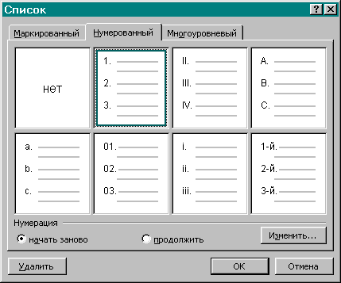
Рис. 17

6. При помощи бегунков горизонтальной линейки и маркера табуляции по левому краю измените положение номеров, нумерованного текста и расстояние от номера до нумерованного текста. Конец упражнения.
В упражнениях 14 и 15 приведены другие способы создания списка.
Упражнение 14
- Выделите строки Иванов, Петров, Сидоров.
- Щелкая на кнопках (Нумерация, Маркеры) панели инструментов «Форматирование», выберите нумерованный или маркированный список (например, маркированный). Конец упражнения.
Щелкнув ёще раз на той же кнопке, вы удалите маркировку (или нумерацию) вашего текста.
Упражнение 15
- Выделите строки Иванов, Петров, Сидоров.
- Щелкните правой кнопкой мыши на выделенном фрагменте.
- В появившемся контекстном меню щелкните на надписи Список.
- На вкладке окна «Список» щелкните по образцу 1. 2. 3., затем щелкните на кнопке Изменить. В окне «Изменение нумерованного списка» попробуйте изменить формат, шрифт, нумерацию, положение номера, положение текста. Пронаблюдайте изменение списка в окошке «Образец». Затем щелкните на кнопке ОК. Конец упражнения.

3. Контрольные вопросы и задания
- Как установить шрифт символов?
- Какие способы изменения интервалов и смещения символов в строке вы знаете?
- Назовите приемы создания списка.
- Прокомментируйте способы, позволяющие форматировать и оформлять абзац текста.

Практическая работа № 7. РАБОТА С ТАБЛИЦАМИ

1. Цель работы
Научиться создавать и удалять таблицу, выделять элементы таблицы, передвигаться по ячейкам таблицы, устанавливать параметры ячейки, устанавливать вид таблицы, разбивать и объединять ячейки, разбивать таблицу, оформлять таблицу линиями и узором.

2. Порядок выполнения

Создание таблицы

Таблица состоит из ячеек, являющихся пересечениями ее строк и столбцов. Ячейка может содержать: текст, рисунки, графические объекты.
Упражнение 1
- Выполните команду Таблица - Добавить таблицу (Draw Table).
- В появившемся диалоговом окне установите нужное количество строк и столбцов таблицы (например: 2х2). Щелкните на кнопке ОК. Конец упражнения.
Упражнения 2 и 3 предлагают другие способы создания таблицы.
Упражнение 2
1. Щелкните на кнопке панели инструментов «Стандартная».
2. В появившемся диалоговом окне выделите нужное количество строк и столбцов (например: 2 строки, 2 столбца). Для этого надо выполнить следующие действия: поставьте указатель мыши на первую ячейку изображения таблицы в диалоговом окне; нажмите левую кнопку мыши и, не отпуская ее, выделите нужное количество строк и столбцов; отпустите кнопку мыши. Конец упражнения.
Упражнение 3
- Выполните команду Таблица - Нарисовать таблицу. В результате курсор примет форму карандаша, а панель Таблицы и границы появится на экране в виде, изображенном на рис.19.
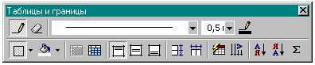
Выравнивание текста
Нарисовать
таблицу
Тип линии
Ластик
Толщина линии
Цвет границы
Настройка границы
Выравнивание
высоты строк
Выравнивание
ширины столбцов

Сортировка
Изменить
направление текста
Объединить ячейки
Разбить ячейки
Цвет заливки
Автосумма
Автоформат таблицы

Рис. 19
- Удерживая нажатой левую кнопку мыши, вы можете нарисовать таблицу любого уровня сложности. Нарисуйте, применяя карандаш, следующую таблицу. Конец упражнения.

Преобразование в таблицу существующего текста
Упражнение 4
- Наберите указанный ниже текст, нажимая в конце каждой строки клавишу Enter (по числу нажатий Enter определяется количество строк в таблице). В строке отделяйте текст одной ячейки от текста другой, нажимая клавишу Tab (по числу нажатий Tab определяется количество столбцов).
нажатие Enter
нажатие Tab
Ячейка 11 | Ячейка 12 | Ячейка 13
Ячейка 21 | Ячейка 22 | Ячейка 23
Ячейка 31 | Ячейка 32 | Ячейка 33
- Выделите весь текст. Выполните команду Таблица (Table) - Добавить таблицу (Draw Table).
- Более расширенные возможности предоставит выполнение команды Таблица - Преобразовать в таблицу. Изучите самостоятельно этот способ.
Удаление всей таблицы вместе с ее содержимым
Упражнение 5
- Установив курсор внутри таблицы, выполните команду Таблица (Table) - Выделить таблицу (Select Table).
- Выполните команду Таблица (Table) - Удалить строки (Delete Rows) или Таблица - Удалить столбцы (Delete Columns). Конец упражнения.
Упражнение 6 представляет другой способ удаления.
Упражнение 6
- Щелкнув на кнопке панели «Стандартная», отмените удаление таблицы по способу, представленному в упражнении 5.
- Установите курсор внутрь таблицы, в крайнюю левую верхнюю ячейку.
- Удерживая нажатой левую кнопку мыши, выделите всю таблицу.
- Щелкните на кнопке панели «Стандартная». Конец упражнения.
Удаление содержимого ячеек таблицы
Упражнение 7
- Отмените удаление таблицы.
- Выделите ячейку или ячейки таблицы, содержимое которых вы хотите удалить.
- Нажмите клавишу <Delete>. Конец упражнения.
Удаление отдельной строки или столбца таблицы
Упражнение 8
- Отмените удаление таблицы по предыдущему пункту.
- Выделите отдельную строку или столбец таблицы.
- Выполните команду Таблица - Удалить строки (Удалить столбцы). Конец упражнения.

Редактирование таблицы
Набор текста в таблице
Правила при наборе текста в таблице:
- текст набирается в пределах данной ячейки таблицы, которая автоматически расширяется по мере набора текста;
- переход на новую строку в пределах ячейки - Enter;
- текст в пределах ячейки редактируется и форматируется так же, как и обычный текст.
Упражнение 9
- Создайте таблицу размером 3х3.
- Устанавливая текстовый курсор в каждую ячейку таблицы, наберите в них свое имя. Конец упражнения.
Движение по ячейкам таблицы
Данную операцию можно осуществить следующими способами:
- с помощью клавиш ← ↑ → ↓ ;
- нажимая клавишу <Tab>, и перемещаясь по ячейкам последовательно (сначала слева направо по строке, затем переход на следующую строку и так далее до нужной ячейки).
Выделение структурных элементов таблицы
Выделения элементов таблицы выполняются согласно табл. 12.
Таблица 12
Выделение структурных элементов таблицы
Элемент | Способ выделения
Ячейка | Установить указатель мыши слева от первого символа расположенного в ячейке текста и щелкнуть
Столбец | Установить указатель мыши на верхнюю линию сетки над столбцом и щелкнуть
Строка | Установить указатель мыши на полосу выделения слева от строки и щелкнуть
Вся таблица | Установить курсор внутрь таблицы и выполнить команду Таблица (Table), Выделить таблицу (Select Table)

Изменение ширины столбца
Для изменения ширины столбца необходимо: поставить указатель мыши на линию, разделяющую два столбца, — он примет вид; удерживая нажатой левую кнопку мыши, переместить линию, разделяющую два столбца, в нужное положение и отпустить кнопку мыши - линия зафиксируется.
Установка параметров таблицы
Упражнение 10
- Установите курсор внутрь любой ячейки.
- Выполните команду Таблица (Table) - Высота и ширина ячейки (Cell Height and Width). Появится диалоговое окно (рис. 20).
- Вкладка «Строка» (Row) позволяет видоизменить параметры выделенных строк таблицы:
- установить высоту строки, либо изменив ее значение с помощью счетчика «значение», либо выбрав одну из опций Авто (Auto), Минимум (Atleast), Точно (Exactly) в списке «Высота строк»;
- установить величину отступа слева от края страницы (в сантиметрах) для выделенных строк таблицы (или всей таблицы), с помощью счетчика «Отступ слева»;
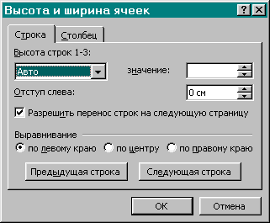
Рис. 20
- выровнять выделенные строки таблицы (или всю таблицу) по левому краю, по центру или по правому краю страницы;
- перейти к предыдущей или следующей строке, выбрав соответственно опцию Предыдущая строка (Previous Row) или Следующая строка (Next Row).
- Вкладка «Столбец» (Column) позволяет аналогично видоизменить параметры выделенных столбцов таблицы:
- выбрать ширину столбца в сантиметрах;
- установить интервал между столбцами в сантиметрах;
- перейти к предыдущему или следующему столбцу, выбрав соответственно опцию Предыдущий столбец (Previous Column) или Следующий столбец (Next Column).
- Установите следующие параметры: высота строки 16 пт, отступ таблицы слева 0,5 см, выравнивание таблицы по центру, ширина столбца 5 см, интервал между столбцами 0,4 см; щелкните на кнопке ОК. Конец упражнения.
Автоформат таблицы
Упражнение 11
- Создайте следующую таблицу.
 | Январь | Февраль | Март | Итого
Приход | 1150 руб. | 1600 руб. | 1650 руб. | 4400 руб.
Расход | 1800 руб. | 1050 руб. | 800 руб. | 3650 руб.
Остаток | - 650 руб. | 550 руб. | 850 руб. | 750 руб.

- Установите курсор внутрь таблицы.
- Выполните команду Таблица (Table) - Автоформат (Autoformat).
- В появившемся диалоговом окне, в списке «Форматы», выберите понравившийся вам образец оформления таблицы (он отобразится в окне «Образец» (Preview)) и щелкните на кнопке ОК. Конец упражнения.
Объединение нескольких ячеек в одну
Упражнение 12
- Выделите, начиная с левого верхнего угла таблицы, 2 столбца и 3 строки. Выполните команду Таблица (Table) - Объединить ячейки (Merge Cells) и щелкните на кнопке ОК. У вас должна получиться таблица размером 2х2. Конец упражнения.
Разбивка таблицы
Иногда появляется необходимость разбиения одной таблицы на две независимые. Рассмотрим необходимые для этого действия.
Упражнение 13
- Создайте таблицу размером 4х4. Выделите 3 строку таблицы.
- Выполните команду Таблица - Разбить таблицу. В результате ваших действий должны получиться две независимые таблицы, размером 2х4. Конец упражнения.
Оформление структурных элементов таблицы
Элементы созданной таблицы можно красиво оформить различными линиями и цветом. Рассмотрим два способа оформления элементов таблицы, представленных в упражнениях 14 и 15.
Упражнение 14
- Выделите нужный элемент таблицы (строку, столбец, ячейку).
- Выберите тип линии в списке «Тип линии» (Line Style) и толщину линии в списке «Толщина линии». Их окна расположены на панели инструментов «Таблицы и границы».
- Щелкните на правой половине кнопки (со стрелкой вниз) Внешние границы панели «Таблицы и границы».
- В появившемся меню щелкните на тех кнопках, которые соответствуют выбираемому вами типу обрамления (сверху, снизу, слева, справа, со всех сторон и др).
- Щелкните на правой половине кнопки (со стрелкой вниз) Цвет заливки панели «Таблицы и границы» и выберите цвет заливки ячейки (ячеек) таблицы. Конец упражнения.
Упражнение 15
- Выделите нужный элемент таблицы (строку, столбец, ячейку).
- Выполните команду Формат (Format) - Границы и заливка (Borders and Shading). Появится диалоговое окно «Границы и заливка».
- На вкладке «Границы» (Borders) установите тип обрамления, тип и цвет линии. С помощью вкладки «Границы» можно стереть или добавить линии в таблице. Для этого необходимо в окне «Образец» (Preview) установить указатель мыши на ту линию, которую вы хотите стереть (добавить), и нажать левую кнопку мыши - линия исчезнет (появится).
- На вкладке «Заливка» (Shading) установите узор и цвет заливки ячейки (ячеек). Щелкните на кнопке ОК. Конец упражнения.

3. Контрольные вопросы и задания
1. Назовите основные приемы создания и удаления таблицы.
2. Как выделять элементы таблицы?
3. Каким образом устанавливать параметры ячейки таблицы?
4. Назовите средства, предназначенные для того, чтобы разбивать и объединять ячейки, разбивать таблицу, оформлять ее линиями и узором.
5. Изучите самостоятельно следующие параметры: Выровнять по верхнему краю (операция над текстом внутри ячейки); Выровнять по нижнему краю (операция над текстом внутри ячейки); Центровать по вертикали (операция над текстом внутри ячейки); Выровнять высоту строк; Выровнять ширину столбцов.

Практическая работа № 8. ПЕЧАТЬ ДОКУМЕНТА

1. Цель работы

Научиться устанавливать параметры страницы, устанавливать свойства принтера и параметры печати документа.

2. Порядок выполнения
Параметры страницы
Если вы хотите создать достаточно объемный по величине документ, то рекомендуем вам перед началом работы решить вопрос, на каком принтере будет производиться его распечатка. У каждого принтера есть свои параметры, такие как: тип бумаги, максимальный размер листа бумаги, минимальное недоступное для печати поле страницы и др. Таким образом, создавая документ без учета параметров принтера, вы рискуете увеличить объем дополнительной работы по его корректировке. После выяснения параметров принтера рекомендуется установить параметры страницы.
Для этого необходимо выполнить команду Файл - Параметры страницы или дважды щелкнуть на вертикальной линейке. Появится диалоговое окно «Параметры страницы» (рис. 21).
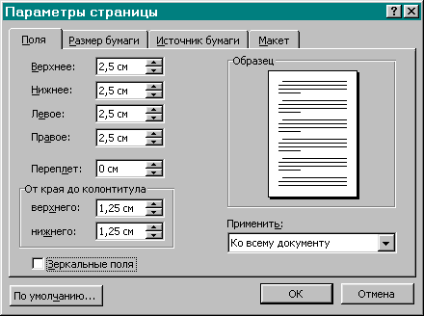
Рис. 21
Рассмотрим установочные возможности этого окна:
Вкладка «Поля»
- Зная параметры принтера и требования оформления вашего документа, вы можете установить размеры полей страницы недоступных для печати, щелкая на кнопках со стрелками окошек Верхнее, Нижнее, Левое, Правое.
- При помощи окошек верхнего, нижнего в разделе От края до колонтитула можно выбрать расстояние от краев страницы до внешних границ колонтитулов.
Установка опции Зеркальные поля позволяет при печати на обеих сторонах листа установить одинаковые внутренние и внешние поля при развороте листа.
Вкладка «Размер бумаги»
- В окошке Размер бумаги производится выбор одного из перечисленных стандартных размеров листа бумаги.
- В окошках Ширина и Высота вы можете установить размеры листа вручную.
- Установка опций книжная, альбомная раздела Ориентация производит поворот листа бумаги на 90°.
Вкладка «Источник бумаги»
В этой вкладке в зависимости от типа принтера выбирается: из какого лотка принтера происходит забор бумаги для отдельных разделов документа.
Вкладка «Макет»
В этой вкладке можно изменить выравнивание текста на странице, выбрать начало раздела документа, нумерацию строк, различие колонтитулов для первой и четных/нечетных страниц.
Упражнение 1
- Создайте документ из нескольких страниц с небольшим текстом на каждой странице.
- Поочередно пройдите установки каждой вкладки окна «Параметры страницы» для вашего документа. Конец упражнения.
Печать документа
После создания документа вы можете осуществить предварительный просмотр расположения текста на листе в том виде, в котором он будет напечатан. Для этого выполните команду Файл - Предварительный просмотр. Подробно описывать работу в этом режиме мы не будем, так как он несложен и доступен для самостоятельного изучения.
Упражнение 2
- Выполните команду Файл - Печать или нажмите сочетание клавиш <Ctr>l+<з>. Появится диалоговое окно «Печать» (рис. 22).
- Щелкните на кнопке Свойства. Появится диалоговое окно «Принтер...». В зависимости от используемого принтера, содержимое этого окна будет отличаться от предложенного к рассмотрению. Однако на примере струйного принтера HP DeskJet серии 610С мы можем разобраться в принципе установок свойств и других принтеров. Рассмотрим вкладки окна.

Вкладка «Настройка»
При помощи опций Оптимальное, Нормальное, Экономичное раздела Качество печати можно выбрать высокое, среднее и низкое качество печати. При этом скорость печати листа будет изменяться в обратном порядке (оптимальное качество - медленная печать, экономичное качество - быстрая печать).
При помощи окошек Формат бумаги и Тип бумаги раздела Характеристики бумаги подбирается размер листа и вид бумаги для распечатки (при этом не изменяются размеры набранного документа).
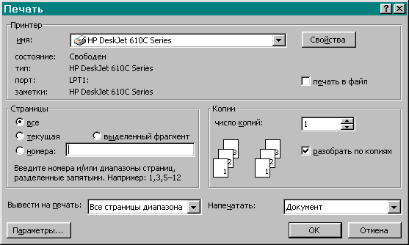
Рис. 22
Вкладка «Возможности»
В этой вкладке можно осуществить выбор ориентации листа (книжная или альбомная), произвести установку двухсторонней печати листа (для книжки или блокнота) и т.д.
Вкладка «Цвет»
В этой вкладке производится установка автоматического или ручного подбора насыщенности цветов и структуры нанесения цвета на лист.
Вкладка «Обслуживание»
В этой вкладке выполняется техническое обслуживание принтера, например очистка печатающих картриджей (в случае их засорения).
- После установки свойств принтера щелкните на ОК, и вы вернетесь в диалоговое окно «Печать».
- Рассмотрим структуру диалогового окна «Печать» (см. рис. 22).
В разделе Принтер в окошке имя можно выбрать используемый принтер из списка принтеров установленных в компьютере. В том же разделе есть установка опции печатать в файл, которая позволяет создать специальный файл, имеющий возможность распечатки, минуя загрузку редактора Word (например, в DOS копированием этого файла в prn).
В разделе Страницы производится установка следующих опций:
- все - вывод на печать всех страниц документа;
- текущая - вывод на печать страницы, на которой расположен курсор;
- выделенный фрагмент - вывод на печать выделенного в текущий момент фрагмента текста;
- номера - вывод на печать только тех страниц документа, номера которых указаны в окошке через запятую или тире.
В разделе Копии можно установить:
- в окошке число копий - количество копий распечатываемого документа;
- опцию разобрать по копиям - установка порядка распечатывания копий (порядок иллюстрируется рисунком).
В окне «Печать» можно также установить:
- в окошке Вывести на печать - вывод на печать всех страниц выбранного диапазона печати, четных или нечетных страниц диапазона;
- в окошке Напечатать - вывод на печать всего документа или только сведений, примечаний, стилей и т.д.
Режимы печати принтера:
- черновой - печать производится с минимумом форматирования и быстро (поддерживается не всеми принтерами);
- обновлять поля, связи - обновление полей и связанных данных перед печатью документа (рекомендуем всегда устанавливать эти опции);
- преобразование А4/Letter - преобразование размера бумаги Letter, используемого в некоторых странах, в размер А4 (рекомендуем всегда устанавливать эту опцию);
- фоновая печать - установка этой опции позволяет работать в редакторе во время печати документа. При этом происходит некоторое замедление печати;
- в обратном порядке - печать страниц в обратном порядке, начиная с последней.
Печатать
В этом разделе выбираются элементы, которые будут напечатаны вместе с документом, такие как: сведения, коды полей, примечания, графические объекты, скрытый текст.
Подача бумаги
В этом разделе выбирается способ подачи бумаги в принтер. Обычные способы подачи: автоматическая, ручная и перфорированная бумага (поддерживаются не всеми принтерами).
- По окончании всех установок параметров печати щелкните на кнопке ОК окна «Печать». Конец упражнения.

- Контрольные вопросы и задания
- Перечислите основные параметры страницы текста для печати.
- Прокомментируйте атрибуты диалогового окна «Печать».
- Назовите основные режимы печати.
- Какой тип принтера используете Вы? Выполните печать текстового файла с использованием различных настроек печати.
- Если у вас есть возможность распечатать на принтере ваш документ, то попробуйте его распечатать, поочередно изменяя основные параметры печати.

Глава 3

ОБРАБОТКА

ЧИСЛОВЫХ ДАННЫХ

Microsoft Excel представляет собой мощное средство для обработки различного рода табличных данных в удобной для пользователя форме.

Практическая работа № 1. ЗНАКОМСТВО С EXCEL

1. Цель работы
Познакомиться с основными понятиями электронных таблиц, освоить основные приемы заполнения и редактирования таблиц, научиться сохранять и загружать таблицы.

2. Порядок выполнения
Запуск программы
Упражнение 1
1. Зайдите в Главное меню (кнопка Пуск), пункт Программы и щелкните на пиктограмме Microsoft Excel.
2. Разверните окно Excel на весь экран и внимательно рассмотрите его. Окно программы (рис.1) имеет все элементы, присущие окну приложения Windows, и некоторые элементы, общие с элементами окна MS Word:
- Верхняя строка – заголовок окна с кнопками управления.
- Вторая строка – Главное меню Excel.
- Третья и четвертая строки – панели инструментов «Стандартная» и «Форматирование».
3. Прочитайте назначение кнопок панели инструментов «Стандартная», медленно перемещая курсор мыши по кнопкам. Конец упражнения.
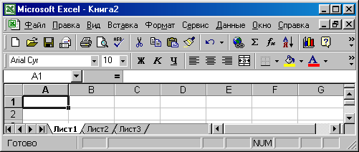
Рис. 1
Microsoft Excel имеет и индивидуальные элементы окна. К ним относятся:
- Пятая строка – строка ввода и редактирования или строка формул.
- Строки между пятой и последней заняты рабочим листом электронной таблицы. Строки и столбцы таблицы имеют определенные обозначения.
- Нижняя строка – строка состояния.
В крайней левой позиции нижней строки отображается индикатор режима работы Excel. Например, когда Excel ожидает ввода данных, то находится в режиме «готов» и индикатор режима показывает «Готово».
Работа с меню Excel
Чтобы войти в меню, необходимо нажать клавишу <Alt> или <F10>. После этого одно из слов в меню будет выделено подсветкой. Нужный пункт меню выбирается при помощи клавиш ← и → .
При нажатии клавиши <Enter> раскрывается подменю, перемещаться по которому можно клавишами ↑ и ↓, а выбрать команду – нажатием <Enter>. Выход из меню осуществляется нажатием клавиши <Esc>. С меню Excel удобно работать при помощи мыши. Выбрав необходимый пункт, нужно подвести к нему курсор и щелкнуть левой кнопкой мыши.
Аналогично выбираются необходимые команды подменю и раскрываются вкладки, а также устанавливаются флажки.
Упражнение 2
1. В меню Сервис выберите команду Параметры и раскройте вкладку Правка. Проверьте, установлен ли флажок на пункте «перетаскивание ячеек». Если нет, то установите его и нажмите кнопку ОК.
2. Щелчок мыши вне меню приводит к выходу из него и закрытию подменю. Убедитесь в этом. Конец упражнения.
Основные понятия электронных таблиц
Рабочий лист электронной таблицы разбит на ячейки (клетки). Ячейки расположены на пересечении строк и столбцов. Слева и сверху расположены адресные полосы. На левой адресной полосе нанесены номера строк: 1,2, … . На верхней адресной полосе – адреса столбцов: А, В, …, Z, АА, АВ, …, BA, BB, BC, … .
Ячейка – первичный элемент таблицы, содержащий данные. Каждая ячейка имеет уникальный адрес, состоящий из буквы столбца и номера строки. Например, адрес В3 определяет ячейку на пересечении столбца В и строки номер 3.
Указатель ячейки – светящийся прямоугольник, определяющий текущую ячейку. Указатель можно перемещать по таблице как при помощи клавиатуры, так и мышью. Текущая ячейка помечена указателем (рис.2).
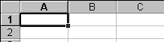
Рис. 2
Упражнение 3
1. Переместитесь на самую нижнюю строку рабочего листа, для этого нажмите клавиши <Ctrl> + ↓. Прочитайте номер строки. Для Excel 97 и 2000 - это 65536 = 216, для Excel 5.0/7.0 – 16384 = 214.
2. Переместитесь в крайний правый столбец таблицы, используя комбинацию клавиш <Ctrl> + →. Адрес крайнего правого столбца IV, что соответствует 256.
3. Вернитесь в левую верхнюю ячейку, нажав <Ctrl> + <Home>. Сделайте текущей ячейку D4 при помощи мыши.
Обратите внимание, что адрес D4 появился в окне над столбцом А. Это окно называется полем имени. Освойте перемещение по соседним ячейкам:
- клавиша <Tab> – слева направо;
- комбинация клавиш <Shift> + <Tab> – справа налево;
- клавиша <Enter> – сверху вниз;
- комбинация клавиш <Shift> + <Enter> – снизу вверх..
4. Вернитесь в ячейку А1 при помощи клавиш перемещения курсора. Конец упражнения.
Блок представляет собой прямоугольную область смежных ячеек (рис.3). Блок может состоять из одной или нескольких ячеек, строк, столбцов. Адрес блока состоит из координат противоположных углов, разделенных двоеточием. Например: В13:С19, A12:D27 или D:F.
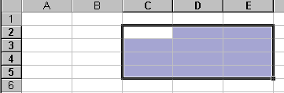
Рис. 3
Блок можно задать при выполнении различных команд или вводе формул посредством указания координат или выделения на экране.
Электронная таблица в Excel имеет трехмерную структуру. Она состоит из листов, как книга. По умолчанию в Excel 5.0/7.0 в новой книге 16 рабочих листов, в Excel 97 и 2000 – три листа. На экране виден только один лист – верхний. Нижняя часть листа содержит ярлычки других листов. Щелкая кнопкой мыши на ярлычках листов, можно перейти к другому листу.
Для выделения с помощью мыши:
- столбца – щелкнуть кнопкой мыши на букве – имени столбца;
- нескольких столбцов – не отпуская кнопку после щелчка, провести мышью по адресной полосе столбцов по соответствующим буквам;
- строки – щелкнуть кнопкой мыши на числе – номере строки;
- нескольких строк – не отпуская кнопку после щелчка, протянуть мышью в адресной полосе строк по соответствующим цифрам;
- блока – щелкнуть кнопкой мыши на начальной ячейке блока и, не отпуская кнопку, протянуть мышью рамку на последнюю ячейку;
- рабочего листа – щелкнуть кнопкой мыши на пересечении имен столбцов и номеров строк (левый верхний угол таблицы).
Для выделения блока с помощью клавиатуры необходимо, удерживая нажатой клавишу <Shift>, нажимать на соответствующие клавиши перемещения курсора, или, нажав клавишу <F8>, войти в режим выделения и выделить блок при помощи клавиш перемещения курсора, <Esc> – выход из режима выделения.
Для выделения нескольких несмежных блоков необходимо:
- выделить первую ячейку или блок смежных ячеек;
- нажать и удерживать нажатой клавишу <Ctrl>;
- выделить следующую ячейку или блок и т. д.;
- отпустить клавишу <Ctrl>.
Для отмены выделения достаточно щелкнуть кнопкой мыши по любому невыделенному участку рабочего листа. Новое выделение снимает предыдущее.
Упражнение 4
- Выделите строку 3. Отмените выделение.
- Выделите столбец D.
- Выделите блок А2: Е13 при помощи мыши.
- Выделите столбцы А, В, С, D. Отмените выделение.
- Выделите блок C4:F10 при помощи клавиатуры.
- Выделите рабочий лист. Отмените выделение.
- Выделите одновременно следующие блоки: F5:G10, Н15:I15, C18:F20, H20. Конец упражнения.
Основные приемы заполнения таблиц
В Excel существуют три типа данных, вводимых в ячейки таблицы: текст, число и формула.
Для ввода данных (текстовой строки или числа) необходимо переместиться в нужную ячейку и набрать данные (до 240 символов), а затем нажать <Enter> или клавишу перемещения курсора. Excel определяет, являются вводимые данные текстом, числом или формулой по первому символу. Если первый символ - буква или знак «’», то Excel считает, что вводится текст. Если первый символ цифра, то Excel считает, что вводится число. Если первый символ знак «=», то Excel считает, что вводится формула. Вводимые данные отображаются в ячейке и строке формул и помещаются в ячейку только при нажатии <Enter> или клавиши перемещения курсора.
Текст – это набор любых символов. Если текст начинается с числа, то начать ввод необходимо с символа «’». Если ширина текста больше ширины ячейки и ячейка справа пуста, то текст на экране займет и ее место. При вводе данных в соседнюю ячейку предыдущий текст на экране будет обрезан (но при этом в памяти он будет сохранен полностью).
Упражнение 5
В ячейку А1 занесите текст «Москва – древний город». Обратите внимание, что текст прижат к левому краю. Конец упражнения.
Числа в ячейку можно вводить со знаками «=», «+», «-» или без них. Если ширина введенного числа больше, чем ширина ячейки на экране, то Excel отображает его в экспоненциальной форме или вместо числа ставит символы #### (при этом число в памяти будет сохранено полностью). Экспоненциальная форма используется для представления очень маленьких и очень больших чисел. Число 501000000 будет записано как 5.01Е+08, что означает 5,01·10⁸. Число 0,000000005 будет представлено как 5Е-9, что означает 5·10⁻⁹. Для ввода дробных чисел используется десятичная запятая или точка (в зависимости от настройки).
Упражнение 6
В ячейку В1 занесите число 1147 (год основания Москвы). В ячейку С1 занесите число - текущий год. Конец упражнения.
В виде формулы может быть записано арифметическое выражение. Оно представляет собой последовательность чисел или ссылок на ячейки, объединенных знаками арифметических операций или функций. Формула должна начинаться со знака «=». Она может включать до 240 символов и не должна содержать пробелов. Для ввода в ячейку формулы C1+F5 ее надо записать как =C1+F5. Это означает, что к содержимому ячейки С1 будет прибавлено содержимое ячейки F5. Результат будет получен в той ячейке, в которую занесена формула.
Упражнение 7
В ячейку D1 занесите формулу =С1-В1. Что за число получилось в ячейке? Это возраст Москвы. Конец упражнения.

Основные приемы редактирования таблиц
Изменение ширины столбцов и высоты строк
Данную операцию можно выполнить с помощью мыши или через меню. При использовании мыши ее указатель необходимо поместить на разделительную линию между именами столбцов или номерами строк. Указатель примет вид черной двойной стрелки. Затем необходимо нажать левую кнопку мыши и растянуть (сжать) столбец или строку. При использовании меню необходимо выделить строки или столбцы и выполнить команды Формат – Строка - Высота (Столбец, Ширина).
Упражнение 8
1. При помощи мыши измените ширину столбца А так, чтобы текст был виден полностью, а ширину столбцов В, С, D сделайте минимальной.
2. При помощи меню измените высоту строки номер 1 и сделайте ее равной 30.
3. Сделайте высоту строки номер 1 первоначальной (12,75). Конец упражнения.
Редактирование данных может осуществляться как в процессе ввода в ячейку, так и после ввода. Если во время ввода данных в ячейку допущена ошибка, то она может быть исправлена стиранием неверных символов при помощи клавиши <Backspace> и набором символов заново. Клавишей <Esc> можно отменить ввод данных в ячейку и записать их заново. Чтобы отредактировать данные после завершения ввода (после нажатия клавиши <Enter>), необходимо переместить указатель к нужной ячейке и нажать клавишу <F2> для перехода в режим редактирования или щелкнуть кнопкой мыши на данных в строке формул. Далее необходимо отредактировать данные и для завершения редактирования нажать <Enter> или клавишу перемещения курсора.
Упражнение 9
1. Определите возраст Москвы в 2000 году. Замените текущий год в ячейке С1 на 2000. В ячейке D1 появился новый возраст столицы.
2. Отредактируйте текст в ячейке А1: «Москва – столица России». Конец упражнения.
Операции со строками, столбцами, блоками
Данные операции могут быть выполнены через меню, при помощи буфера обмена (вырезать, скопировать, вставить), и с помощью мыши.
Перемещая данные, необходимо указать, ЧТО перемещается и КУДА. Для выполнения перемещения требуется выделить ячейку или блок (ЧТО перемещается). Затем поместить указатель мыши на рамку блока или ячейки (он должен принять форму белой стрелки). Нажмите и удерживайте нажатой левую кнопку мыши, переместите блок или ячейку на то место, КУДА нужно переместить данные.
При копировании оригинал (ЧТО) остается на прежнем месте, а в другом месте (КУДА) появляется копия. Копирование выполняется аналогично перемещению, но при нажатой клавише <Ctrl>.
При заполнении исходная ячейка (ЧТО) или блок повторяется несколько раз за одно действие. Заполнение возможно вправо или вниз. Заполнение выполняется так же, как и перемещение, но при этом указатель мыши надо навести на нижний правый угол ячейки или блока (он примет форму черного плюса), нажать и, удерживая нажатой левую кнопку мыши, протянуть рамку вправо или вниз. Если надо очистить только данные (числа, текст, формулы), то достаточно нажать клавишу <Del> на выделенной ячейке или блоке.
Для очистки ячейки или блока от введенных данных можно установить указатель на ячейку или выделить блок, а затем выполнить команду основного меню Правка - Очистить. В подменю необходимо указать, что конкретно требуется очистить: данные, оформление, примечание или всё вместе.
Упражнение 10
1. Выделите блок A1:D1 и переместите его на строку ниже. Верните блок на прежнее место.
2. Скопируйте блок A1:D1 в строки 3, 5, 7. Выделите строку номер 7 и заполните выделенными данными строки по 15-ю включительно.
3. Скопируйте столбец С в столбцы Е, F, G. Выделите блок A10:G15 и очистите его.
4. Очистите содержимое ячейки G9, используя команды меню. Конец упражнения.
Для удаления столбцов, строк, блоков нужно выделить необходимый элемент, а затем воспользоваться командой меню Правка - Удалить. При удалении место строк, столбцов и блоков «схлопывается».
Для удаления данных из таблицы с сохранением пустого места (удаление данных без удаления ячеек) необходимо воспользоваться командой Правка - Очистить. Для удаления всей рабочей таблицы используется команда Файл - Закрыть; на запрос ответьте «нет».
Упражнение 11
Удалите столбец E. Обратите внимание на смещение столбцов. Удалите столбец Е с сохранением пустого места. Конец упражнения.
Использование функции автозаполнения
В Excel существует интересная функция автозаполнения, которая позволяет быстро вводить различные типовые последовательности (дни недели, месяцы, годы и т.д.).
Упражнение 12
1. В ячейку G10 занесите текст «январь». В ячейку Н10 занесите текст «февраль».
2. Выделите блок G10: H10. Укажите на маленький квадратик в правом нижнем углу ячейки H10 (экранный курсор превращается в маркер заполнения). Нажмите левую кнопку мыши и, не отпуская ее, двигайте мышь вправо, пока рамка не охватит ячейки G10: М10.
3. Введите в ячейки G11:M11 дни недели, начиная с понедельника. Введите в ячейки G12:M12 года, начиная с 1990-го. Конец упражнения.
Excel позволяет вводить некоторые нетиповые последовательности, если в них удается выделить некоторую закономерность.
Упражнение 13
Внесите следующие данные в таблицу:
- в ячейки G16:M16 – века;
- в ячейку G15 – заголовок «Население Москвы (в тыс. чел.)»;
- в ячейки G17:M17 – данные о населении Москвы по векам.

Конец упражнения.
Импорт текстовых файлов
При работе с Excel бывает необходимо считать данные, находящиеся в текстовом файле. Для удобства пользователя Excel предоставляет ему услуги «Мастера». Это средство позволяет решить сложную задачу «по шагам», при этом имеется возможность вернуться назад, если какое-либо решение, принятое на предыдущем шаге, оказалось неприемлемым.
Упражнение 14
1. Сверните окно Excel, нажав на кнопку . В приложении Блокнот подготовьте файл, содержащий следующие числа (столбцом): 12,345; 23,4; 876,5; 65,7.
2. Сохраните файл под именем Пример_1.txt. Вернитесь в Excel.
3. Выберите Файл - Открыть, в диалоговом окне в выпадающем списке Тип файла выберите пункт Текстовые файлы. Найдите свой файл Пример_1.txt и щелкните кнопку «Открыть».
Автоматически запускается Мастер текстов. Он предполагает, что строки файла имеют одинаковую структуру (например, в каждой строке по три числа, разделенные пробелами). На первом шаге он запрашивает, какие данные в файле: с разделителем или фиксированной ширины, а также кодировку символов. На втором шаге Мастер запрашивает, какой разделитель используется. На третьем шаге Мастер предлагает выбрать формат каждого столбца.
4. Согласитесь, что файл с разделителями. Щелкните кнопку «Далее».
5. Установите флажок в окне «запятая». В нижнем окне увидите, что Мастер предполагает, что текстовый файл содержит по два целых числа в каждой строке. Это не так, поэтому снимите флажок в окне «запятая». Щелкните кнопку «Далее».
6. Согласитесь с форматом данных «Общий» и нажмите кнопку «Готово». Замените запятые на точки во всем рабочем листе. Выберите пункт меню Правка - Заменить, в появившемся диалоговом окне в поле ввода «Что» введите запятую, а в поле «Заменить на» введите точку и щелкните кнопку «Заменить все». Конец упражнения.
Действия с таблицей в целом
Для действий с рабочей книгой в целом используются команды из меню Файл:
- Сохранить – сохраняет рабочую книгу на диске для последующего использования.
- Сохранить как... – аналогична Сохранить, но при этом позволяет поменять имя файла или записать рабочую книгу на другой диск.
- Закрыть – убирает документ с экрана.
- Создать – создает новую рабочую книгу (пустую или на основе указанного шаблона).
- Открыть – возвращает рабочую книгу с диска на экран.
Действия Создать, Открыть, Сохранить закреплены за тремя первыми кнопками панели инструментов «Стандартная».
Выход из программы
Для выхода из Excel можно воспользоваться одним из следующих способов: командой меню Файл – Выход, из системного меню – команда Закрыть и с клавиатуры – <Alt>+<F4>.
Упражнение 15
1. Завершите программу одним из вышеперечисленных способов.
2. Если вы не сохранили рабочую книгу, то появится рамка с предупреждающим сообщением и вам будет предложено сохранить книгу или выйти без сохранения. Сохраните таблицу на рабочем диске в личном каталоге под именем work1.xls. Уберите документ с экрана. Вернитесь к своему документу work1.xls. Закройте файл. Завершите работу с Excel. Конец упражнения.

3. Контрольные вопросы и задания
- Что такое Excel?
- Прокомментируйте основные компоненты рабочего листа Excel.
- Что такое ячейка Excel?
- Для чего предназначены ячейки рабочего листа Excel?
- Для чего используют трехмерные ссылки?
- Назовите основные кнопки управления рабочим окном.
- Для чего нужно Главное меню?
- Какие бывают панели инструментов?
- Как называется документ Excel?
- Какие команды необходимо выполнить для создания нового документа?
- Какие команды необходимо выполнить для сохранения документа?
- Как ввести информацию в ячейку?
- В чем заключается автоматическое заполнение ячеек?

Практическая работа № 2. ВЫЧИСЛЕНИЯ

1. Цель работы
Познакомиться с основами вычислений в Excel, освоить приемы ввода формул в таблицу, научиться проектировать рабочие книги для вычислений.
2. Порядок выполнения
Ввод сложных арифметических формул
Напомним, что текст формулы, которая вводится в ячейку таблицы, должен начинаться со знака равенства (=), чтобы Excel мог отличить формулу от текста. После знака равенства в ячейку записывается математическое выражение, содержащее аргументы, арифметические операции и функции. В качестве аргументов в формуле обычно используются числа и адреса ячеек. Для обозначения арифметических операций могут использоваться следующие символы: + (сложение); − (вычитание); * (умножение); / (деление). В процессе ввода формулы вместо набора адреса ячейки можно выполнить щелчок по этой ячейке, и адрес автоматически пропишется в формулу.
Упражнение 1
1. Введите в ячейки А1 и А2 буквы х и y соответственно. Присвойте ячейкам В1 и В2 имена х и y. Для этого выделите ячейку В1, в окне ввода имени над столбцом А появится адрес В1, выделите его и набрав букву х нажмите <Enter>.
2. Проделайте аналогичную операцию и для ячейки В2.
3. Введите в ячейки В1 и В2 числа 5 и 6 соответственно. Введите в ячейку В3 формулу: $\frac{1+х}{4у}$. Эта формула должна быть записана в строку, следовательно нужно указать последовательность выполнения операций с помощью скобок. Правильная формула =(1+х)/(4*у). Если вы все правильно ввели, то в ячейке В3 получится 0,25.
4. Введите в В4 формулу: $\frac{3х}{у^{2}+4}+5$. Если вы все правильно ввели, то в ячейке В4 получится 5,375. Введите в В5 формулу: $\frac{х^{3}+4}{3у^{2}}−2х$. Должен получиться результат: – 8,80555556. Введите в В6 формулу: $\frac{1}{6х−5у}$. Какое сообщение будет выведено в ячейке? Почему? Исправьте формулу, прибавив к знаменателю 1. Конец упражнения.
Работа с абсолютными и относительными ссылками
Как уже отмечалось выше, ссылки на ячейки (адреса) не только характеризуют местоположение определенных данных, а позволяют выполнять расчеты, используя значения, помещенные в настоящий момент в конкретной ячейке. В то же время изменение значения ячейки, на которую ссылается формула, позволяет получить результат вычислений по той же формуле, но с новыми данными. В Excel определяют два основных типа ссылок: относительные и абсолютные. Различия между относительными и абсолютными ссылками проявляются при копировании формул из одной ячейки в другую. При перемещении или копировании формулы абсолютные ссылки не изменяются, а относительные автоматически обновляются в зависимости от нового положения формулы.
Относительная ссылка в формуле используется для указания адреса ячейки, вычисляемого в относительной системе координат с началом в текущей ячейке, и имеет вид: А1, В23 и тому подобное. По умолчанию при наборе формул в Microsoft Excel используются относительные ссылки.
Абсолютная ссылка в формуле используется для указания адреса ячейки, вычисляемого в абсолютной системе координат и не зависящего от текущей ячейки, и имеет вид: $A$1, $B$23 и т.п.
Упражнение 2
1. Перейдите на второй лист текущей рабочей книги. Разместите на рабочем листе следующую таблицу (рис.4).
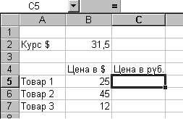
Рис. 4
2. В ячейку С5 введите формулу =В5*$B$2, где В5 – относительная ссылка, а $B$2 – абсолютная. В С5 должен получиться результат вычисления 787,5.
3. Скопируйте формулу из С5 в ячейки С6 и С7. Посмотрите, как изменилась формула. Абсолютная ссылка осталась неизменной, а относительная меняется относительно смещения формулы. Конец упражнения.
Часто применяют не чисто относительные или абсолютные ссылки, а смешанные ссылки (например, С$1 или $C1). Часть ссылки, не содержащая знак «$», будет обновляться при копировании, а другая часть, со знаком «$», останется неизменной.
Использование функций
В Excel входят примерно 300 функций, с помощью которых можно решать самые разнообразные задачи. Все функции разделены по категориям, чтобы в них было проще ориентироваться. Встроенный Мастер функций помогает на всех этапах работы правильно применять функции. Он позволяет построить и вычислить большинство функций за два шага. В программе имеется упорядоченный по алфавиту полный список всех функций, в котором можно легко найти функцию, если известно ее имя; в противном случае следует производить поиск по категориям. Многие функции различаются очень незначительно, поэтому при поиске по категориям полезно воспользоваться краткими описаниями функций, которые предлагает Мастер функций. Функция оперирует некоторыми данными, которые называются ее аргументами. Аргумент функции может занимать одну ячейку или размещаться в целой группе ячеек. Мастер функций оказывает помощь в задании любых типов аргументов.
Упражнение 3
1. Перейдите на третий лист текущей рабочей книги.
2. Вычислите (log₃ 2 + 1). Воспользуемся Мастером функций. Выделите ячейку А1. Щелкните по кнопке в панели инструментов «Стандартная». Появилось окно, в котором два списка, слева – категория, т.е. список групп функций (математические, статистические, логические и др.). Логарифм относится к математическим функциям, поэтому нужно выбрать категорию «Математические». Теперь в правом окне представлен список математических функций. Используя полосу прокрутки, найдите функцию с именем LOG и выделите ее. В нижней части окна появится краткое описание функции. Щелкните кнопку ОК.
3. Появится диалоговое окно. В нем два поля ввода для аргументов функций: Число и Основание_логарифма. Название первого поля выделено жирным шрифтом, это означает, что первый аргумент обязательный. Название второго аргумента не выделено, это означает, что если основание логарифма будет опущено, то вычислится десятичный логарифм. Введите число 2 в поле Число.
4. Введите число 3 в поле Основание_логарифма.
5. Находясь во втором окне Мастера функций, щелкните в поле ввода сразу вслед за сформированной частью формулы =LOG(2,3) и введите недостающее слагаемое +1. Нажмите клавишу <Enter>. Если все сделано правильно, то получится 1,63093. Конец упражнения.
В табл.1 представлены основные математические функции, соответствующие элементарным функциям, изучаемым в школьном курсе математики. У тригонометрических функций аргумент измеряется в радианах.
Таблица 1
Основные математические функции
sin x | SIN(x)
cos x | COS(x)
tg x | TAN(x)
arcsin x | ASIN(X)
arccos x | ACOS(x)
arctg x | ATAN(x)
ln x | LN(x)
lg x | LOG10(x)
e^{x} | EXP(x)
⏐x⏐ | ABS(x)
Упражнение 4
Вычислите функцию: arcsin ($\frac{х}{х^{2}+1}$) + arctg (y+2). Проверьте результат: 1,639955. (Если вы забыли, то х = 5, у = 6, так как если в формуле в качестве ссылки использовано имя ячейки, это соответствует действию абсолютной ссылки.) Конец упражнения.
Упражнение 5
Постройте таблицу значений функции у=х²+5х+6. Ее вид должен соответствовать рис.5.
При построении учтите, что строка аргументов функции заполняется с помощью протяжки, а строка значений функции должна содержать формулы, первая из которых набирается. Набирая формулу, для ввода адреса ячейки, используйте щелчок мыши по ячейке, на адрес которой необходимо сослаться. Если же вы хотите вводить адрес ячейки с клавиатуры, не забудьте переключиться на латинскую раскладку. Остальные формулы скопируйте. Заметьте, что при копировании Excel автоматически изменяет адреса ячеек с данными.
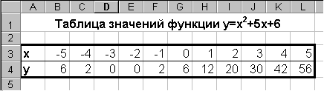
Рис. 5

1. Задайте ширину столбцов равной 5. Оформите заголовок таблицы, увеличьте размер шрифта и расположите текст по центру всех столбцов вашей таблицы. Для того чтобы заголовок расположился по центру, необходимо сначала объединить ячейки с А1 по L1. Для этого их нужно выделить и дать команду Формат - Ячейки… , открыть вкладку Выравнивание и поставить флажок в окошко Объединение ячеек. На этой же вкладке задайте выравнивание по горизонтали и по вертикали. Для изменения размера шрифта нужно использовать ту же команду Формат - Ячейки… , только открыть вкладку Шрифт и изменить значение в окошке Размер. Рамка таблицы задается той же командой, только на вкладке Граница. Установите рамки для выделенных ячеек и задайте тип линии.
2. Сохраните полученную таблицу под именем work2.xls. Конец упражнения.
Использование логических выражений
Упражнение 6
1. Введите в ячейку А1 формулу = 7 > 5. Она вернет значение ИСТИНА.
2. Ведите в ячейку А2 формулу = 3 > 5. Эта формула вернет значение ЛОЖЬ. Правые части обеих формул представляют собой высказывания, т.е. утверждения, относительно которых можно сказать, верны они или нет.
3. Введите в ячейку А3 число 3. Введите в ячейку В3 формулу =А3>5. Формула возвращает значение ЛОЖЬ. Введите в А3 число 8. Формула возвращает значение ИСТИНА. Конец упражнения.
В В3 записан предикат, т.е. высказывание с переменными. В зависимости от значения переменных предикат может принимать значения ИСТИНА и ЛОЖЬ. Высказывание и предикат имеют общее название – логическое выражение. Имеются логические операции, которые позволяют строить сложные логические выражения (табл.2). Эти операции реализованы в Excel как функции. У логических функций аргументы могут принимать только два значения: ИСТИНА и ЛОЖЬ.
Таблица 2
Логические функции
Название | Обозначение | Функция Excel
Отрицание | ¬ | НЕ
Конъюнкция | ∧ | И
Дизъюнкция | ∨ | ИЛИ

Упражнение 7
1. Дайте ячейке А5 имя а. Выясните, принадлежит ли число из ячейки А5 отрезку [2,7]. Сконструируйте логическое выражение, решающее задачу. Для того чтобы а принадлежало отрезку [2, 7], нужно, чтобы одновременно были истинны два предиката: а ≥ 2 и а ≤ 7.
2. В ячейке В5 разместите формулу = И (а > = 2; a < = 7). В В5 получите значение ЛОЖЬ, так как по умолчанию в А5 находится 0.
3. Введите в А5 число 4. В В5 значение изменится на ИСТИНА.
4. Выясните, принадлежит ли число из ячейки А5 (−$∞$; 2) или (7; +$∞$). Введите в ячейку В7 формулу, возвращающую значение ИСТИНА, если а$∈$(-2; 4] [7; 12) [20; $∞$), и ЛОЖЬ – в противном случае. Конец упражнения.
На практике «в чистом виде» логические выражения, как правило, не используются. Логическое выражение служит первым аргументом функции ЕСЛИ: ЕСЛИ(лог_выражение, значение_если_истина, значение_если_ложь). Во втором аргументе записывается выражение, которое будет вычислено, если лог_выражение возвращает значение ИСТИНА, а в третьем аргументе – выражение, вычисляемое, если лог_выражение возвращает ЛОЖЬ.
Упражнение 8
Введите в ячейку В8 формулу, которая возвращает (а+1), если а>0, и а в противном случае. Если все сделано правильно, формула должна иметь вид = ЕСЛИ (а>0, а +1, а). Конец упражнения.

3. Контрольные вопросы и задания
- Что такое расчетные формулы?
- Объясните вставку и перенос формул.
- Сконструируйте формулу, которая возвращает а, если а$∈$[10; 25], возвращает 10, если а<10, и возвращает 25, если а>25.

Практическая работа № 3. ПОСТРОЕНИЕ ДИАГРАММ

1. Цель работы
Познакомиться с основами построения диаграмм в Excel; освоить работу с Мастером диаграмм.
2. Порядок выполнения
Построение несложных диаграмм
Excel дает возможность представить информацию не только в виде рабочего листа, но и в виде диаграммы, которая отображает данные наглядно, облегчает восприятие и помогает при анализе и сравнении данных. Диаграмма – это графическое представление данных рабочего листа. Диаграммы Excel группируются по нескольким основным типам: с областями, линейчатая, гистограмма, график, круговая, объемная с областями, объемный график, объемная круговая и т.д. Каждый тип диаграммы имеет, по крайней мере, один подтип, являющийся вариацией какого-то исходного типа. Прежде чем приступить к созданию диаграммы, желательно определить, каким образом она будет использоваться. Если диаграмма должна стать иллюстрацией к данным на рабочем листе, то она должна располагаться на этом листе с данными. Если нужно расположить диаграмму на отдельном листе, то нужно создать лист диаграммы. Как внедренные диаграммы, так и листы диаграмм непосредственно связаны с исходными данными на рабочем листе, и в обоих случаях будут обновляться при обновлении данных.
Упражнение 1
Построим график функции у=х²+5х+6, как иллюстрацию к таблице значений функции.
1. Откройте файл work2.xls.
2. Щелкните на кнопке «Мастер диаграмм» панели инструментов «Стандартная» или выберите пункт меню Вставка - Диаграмма. Запускается Мастер диаграмм. Он последовательно предъявляет пользователю 4 диалоговых окна – 4 шага построения диаграммы.
3. В появившемся диалоговом окне на вкладке Стандартные выберите тип диаграммы График и в окне Вид – первый. Щелкните кнопку Далее.
4. Во втором диалоговом окне (рис. 6) содержатся две вкладки «Диапазон данных» и «Ряд». В первой вкладке поставьте переключатель в окне «Ряды в строках».
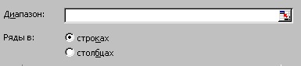
Рис. 6
5. Щелкните на кнопке справа в окне «Диапазон». На рабочем листе выделите все столбцы, содержащие значения функции, т.е. строку, обозначенную через «у», и нажмите <Enter>.
6. Щелкните на вкладке «Ряд». Щелкните на кнопке справа в окне «Подписи оси Х» и выделите в таблице все столбцы, содержащие значения х и нажмите <Enter>.
7. Щелчком на кнопке Далее перейдите к следующему окну Мастера диаграмм. Окно «Параметры диаграммы» содержит шесть вкладок. На вкладке Заголовки в окне «Название диаграммы» введите текст «График функции у=х²+5х+6» и щелкните кнопку Далее.
8. На последнем шаге Мастер диаграмм запрашивает информацию о том, где расположить построенную диаграмму. По умолчанию диаграмма строится на листе с данными. Щелкните кнопку Готово. Диаграмма построена. Удалите диаграмму и, не торопясь, заново повторите все шаги построения. При этом экспериментируйте: перемещайте легенду, вводите линии сетки и т.д.
9. Измените таблицу значений функции, вставив в неё несколько столбцов значений для х: -2,5; -1,5; -0,5; 0,5; 1,5; 2,5.
10. Заполните ячейки значений для у. Посмотрите, как изменился график функции. Конец упражнения.
Обзор типов диаграмм имеется в справке. Посмотрите раздел «Работа с диаграммами/Изменение типа диаграммы/Примеры типов диаграмм».
Упражнение 2
1. Сверните окно Excel.
2. Создайте в Блокноте текстовый файл со следующими данными (столбцом): сотка 21,336; аршин 711,20; четверть 177,80; вершок 44,45; фут 304,80; дюйм 25,40; линия 2,54. Сохраните его под именем Единицы_длины.
3. Восстановите окно Excel и откройте файл Единицы_длины на новом листе, следуя указаниям Мастера текстов. На втором шаге установите флажок в окне «Символом-разделителем является пробел». На третьем шаге ничего не изменяйте и нажмите Готово. Вставьте строку с названием таблицы «Неметрические русские единицы длины» и строку с названием столбцов «Единицы» и «Значение в мм».
4. Отформатируйте столбец с числовыми данными таким образом, чтобы значения стояли по центру.
5. Пользуясь данными из полученной таблицы, постройте диаграмму, характеризующую соотношение русских единиц длины. Выберите наиболее подходящий к данному случаю тип диаграммы.
6. Сохраните результаты своей работы в файл work3.xls. Конец упражнения.
3. Контрольные вопросы и задания
1. Для чего нужны диаграммы?
2. Кто занимается построением диаграмм?
3. Перечислите шаги построения диаграмм.
4. Какие типы диаграмм вы знаете?
5. Как выделить данные для построения диаграммы?
6. Что относится к параметрам оформления?
7. Можно ли выбирать место для диаграммы?
8. Можно ли форматировать диаграмму?
9. Подготовьте текстовый файл osadki.txt, содержащий следующие данные:
Количество осадков (в мм)
2000 2001 2002
январь 37,2 34,5 8
февраль 11,4 51,3 1,2
март 16,5 20,5 3,8
апрель 19,5 26,9 11,9
май 11,7 45,5 66,3
июнь 129,1 71,5 60
июль 57,1 152,9 50,6
август 43,8 96,6 145,2
сентябрь 85,7 74,8 79,9
октябрь 86 14,5 74,9
ноябрь 12,5 21 56,6
декабрь 21,2 22,3 9,4

Откройте файл osadki.txt и расположите его содержимое на рабочем листе с использованием Мастера текстов. Вы получите рабочую книгу с единственным рабочим листом «osadki». Самостоятельно получите итоговые данные, которые показаны в таблице.
 | А | В | С | D | E
1 | Количество осадков (в мм)
2
3 |  | 2000 | 2001 | 2002
4 | январь | 37,2 | 34,5 | 8
… | … | … | … | …
15 | декабрь | 21,2 | 22,3 | 9,4
16 |  |  |  |  | За три года
17 | суммарно | 531,7 | 632,3 | 567,8 | 1731,8
18 | максимум | 129,1 | 152,9 | 145,2 | 152,9
19 | минимум | 11,4 | 14,5 | 1,2 | 1,2
20 | среднемесячно | 44,3 | 52,7 | 47,3 | 48,1

Постройте диаграмму, характеризующую соотношение осадков в каждом году и за каждый месяц. Выберите наиболее подходящий к данному случаю тип диаграммы.

Глава 4
ОБРАБОТКА ГРАФИЧЕСКОЙ
ИНФОРМАЦИИ СРЕДСТВАМИ AUTOCAD *
Система AutoCAD, созданная фирмой Autodesk, является на сегодняшний день наиболее распространенной программной графической системой автоматизированного проектирования в промышленности. Сама фирма Autodesk занимает четвертое место в мировой табели о рангах среди разработчиков программного обеспечения для персональных компьютеров. Согласно Autodesk, общепринятое в мире персональных компьютеров сокращение CAD означает как систему конструирования с помощью компьютера (Computer Aided Design), так и систему технического черчения с помощью компьютера (Computer Aided Drafting and Drawing). В отечественной литературе подобные системы известны как системы автоматизированного проектирования – САПР.
Первая версия AutoCAD увидела свет в 1982 году и работала в среде DOS. Успех системы AutoCAD во многом объяснялся принятой при ее разработке концепцией системы с открытой архитектурой. Главная ее особенность состояла в том, что файлы были представлены в формате ACSII. Это позволяло легко использовать содержащиеся в них данные в сопряженных пользовательских системах.
_____________
* Глава написана совместно с Г.Е.Монаховой
Другим важным фактором была предусмотренная в системе возможность использования специализированного языка программирования AutoLISP.
AutoCAD является базовой системой для целого ряда более специализированных САПР, используемых в различных областях техники: в архитектуре, машиностроении, географических информационных системах, автоматизированных системах управления ресурсами, электротехнике и электронике, системах мультимедиа.

Практическая работа № 1. ЗНАКОМСТВО С AUTOCAD 2002

- Цель работы
Знакомство с принципами работы AutoCAD 2002, основными приемами использования меню, командной строки, панели инструментов, строки состояния. Выполнение упражнений по использованию основных команд AutoCAD: Circle, Line, Offset, Mirror, Trim, Erase. Изучение базовых технологий построения и редактирования рисунков в AutoCAD.

- Порядок выполнения

Запуск AutoCAD в операционной среде Windows
В практикуме мы рассматриваем новую версию AutoCAD 2002, ту ее модификацию, которая работает под управлением операционной системы Windows 98, либо Windows NT 4 или Windows 2000 Professional.
После включения компьютера Windows загружается автоматически, и на экране появляется Рабочий стол. Windows предлагает пользователю несколько способов запуска программы, простейшим из которых является двойной щелчок мыши на соответствующем ярлыке.
Если ярлык отсутствует, то предлагается следующая последовательность операций:
- щелкните на кнопке Пуск на панели задач в нижней части экрана;
- выберите пункт Программы;
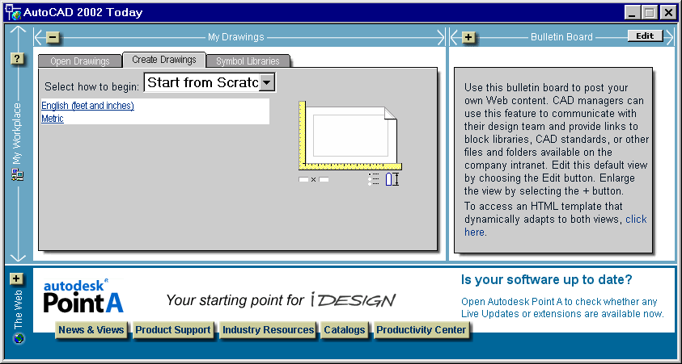- в открывшемся списке выберите AutoCAD 2002. Откроется подменю, и в нем нужно выбрать AutoCAD. Система загрузится, загрузит свое меню и выведет на экран диалоговое окно AutoCAD 2002 Today (рис. 1).

Рис. 1
Окно AutoCAD 2002 Today разделено на три основные части:
- My Drawings (Мои чертежи)- левая часть окна, на которой расположены три вкладки: - Open a Drawing (Открыть чертеж), Create Drawing (Создать чертеж), Symbols Libraries (Создание и редактирование символов);
- Bulletin Board (Доска объявлений) правая часть окна, в которой по умолчанию отображается сообщение для пользователей системы;
- The Web – ссылки в нижней части окна приведут вас прямо в точку А на официальный сайт компании Autodesk (www.autodesk.com/pointa/).

Рабочий экран AutoCAD
Для того чтобы увидеть рабочий экран, необходимо в диалоговом окне AutoCAD 2002 Today выбрать Create Drawings (Создание чертежа). В раскрывающемся списке Select how to begin (Выберите начало) выбрать, например, Start from Scratch (Начало без шаблона). Выделить метрические единицы.
На экране можно выделить четыре функциональные зоны (рис. 2).
Графическая зона. Это большая пустая зона в середине экрана. Именно в ней вы будете выполнять элементы чертежа. Эта зона может иметь произвольные размеры. Она снабжена несколькими вкладками. Во вкладке Model отображена часть чертежа, которая называется пространством модели. В каждой из оставшихся вкладок отображена отдельная компоновка пространства листа.
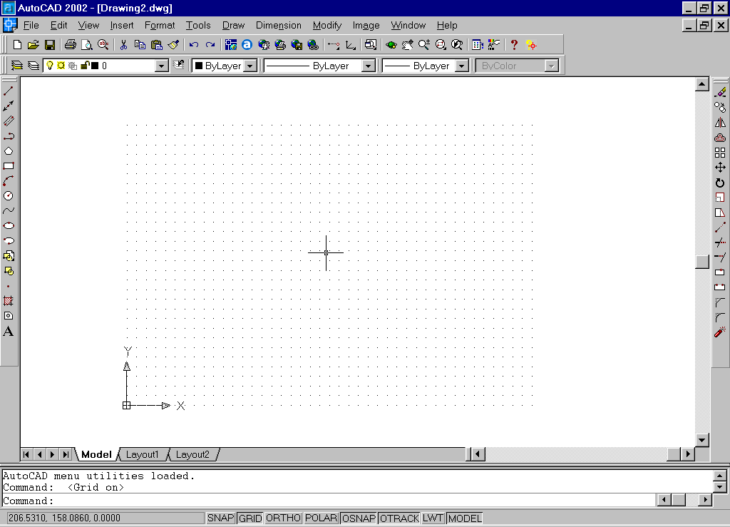Рис. 2
Графическая зона
Заголовок
Строка системного меню
Панель инструментов Standard
Панель инструментов Object Properties
Панель инструментов Modify
Панель инструментов Draw
Командная строка
Перекрестие и прицел
Строка состояния
Обратите внимание на две прямые линии в графической зоне экрана с небольшим прямоугольником в области их пересечения. Этот маленький прямоугольник называется прицелом, поскольку он служит для показа и выбора графических элементов чертежа. Пара же пересекающихся линий называется перекрестием. Подвигайте мышью и вы увидите, как на экране прицел и перекрестие отслеживают ваше движение в графической зоне. Меню и панели инструментов
Вверху экрана находится строка заголовка, а сразу под ней строка системного меню. Ниже меню располагаются две строки, которые заняты панелями инструментов. Кроме того, имеются еще несколько панелей инструментов. Эти панели плавающие. Их можно переместить в любую удобную зону экрана. Панели инструментов позволяют запускать выполнение команд простым щелчком мыши на выбранной пиктограмме. В AutoCAD имеются 25 панелей инструментов. При стандартной компоновке экрана перед вами только четыре панели инструментов – Standard (Стандартная), Object Properties (Свойства объектов), Draw (Рисование), Modify (Редактирование). Остальные могут быть открыты при необходимости.
Манипулирование панелями инструментов
Упражнение 1
1. Выберите в меню AutoCAD View → Toolbars (Вид → Панели).
2. В диалоговом окне Customize, которое появится на экране, в списке Toolbars выберите Object Snap (Привязка объектов) и щелкните на кнопке Close (Закрыть). Тем самым вы вызовите на экран панель инструментов Object Snap. Установите указатель мыши на четвертой пиктограмме этой панели. Появится контекстное окно указателя, в котором будет выведена надпись Snap to Midpoint (Привязка к середине). Эта пиктограмма вызовет команду, обеспечивающую привязку к серединной точке.
3. Для того чтобы убрать с экрана панель инструментов, которая в настоящий момент вам уже не нужна, необходимо, “ухватившись” за кромку панели, перетащить ее на поле чертежа и отпустить. У панели появится строка заголовка и в ней - кнопка Close. Щелчок на этой кнопке убирает панель инструментов с экрана. Проделайте этот эксперимент с панелью Object Snap. Конец упражнения.
Командная строка
В нижней части экрана располагается отдельное окно, в котором умещается приблизительно три строки текста. Обратите внимание на слово Command: (Команда:). Это и есть командная строка. Каждая команда, которую вы вводите тем или иным способом (с клавиатуры или нажатием пиктограммы), обязательно дублируется в командной строке.
В систему включено множество средств ускоренного вызова таких операций, как повторение или отмена команды. Самый простой способ повторить только что выполненную команду – нажать Enter в ответ на запрос Command: в командной строке. Нажав Esc, можно отказаться от выполнения текущей команды на любой стадии диалога. После этого в командной строке вновь появится приглашение Command:. Большинство приложений Windows предлагают пользователю средства отмены и восстановления результатов выполнения последней команды. Эти операции выполняются при помощи Undo (Отменить) и Redo (Повторить.
Строка состояния
В самом низу экрана находится строка состояния. Слева в строке состояния выведены текущие координаты X, Y перекрестия. Они изменяются по мере перемещения перекрестия с помощью мыши в пределах графической зоны экрана. Правее расположено несколько кнопок, о назначении которых будет рассказано позже.
Команды Circle, Line, Offset, Mirror, Trim, Erase
Для выполнения задания необходимы панели инструментов Draw, Modify, Object Snap.
Создание файла рисунка
Упражнение 2
1. Из меню File (Файл) выберите New (Новый).
2. В диалоговом окне AutoCAD 2002 Today выберите Create Drawings (Создание чертежа). В раскрывающемся списке Select how to begin (Выберите начало) выберите Template (Шаблон).Выберите файл Acadiso.dwt. Конец упражнения.
Установка среды рисования
Упражнение 3
1. Из меню Format (Формат) выберите Units (Единицы).
2. В диалоговом окне Drawing Units выберите Precision (Точность) 0.0, затем OК.
3. Из меню Format выберите Drawing limits (Границы рисунка).
В командной строке появится запрос: Specify lower left corner or [On |Off] <0.0,0.0>: (Нижний левый угол<0.0,0.0>:). - Нажмите Enter, чтобы принять значение по умолчанию.
Запрос: Specify upper right corner <420.0,297.0>: (Правый верхний угол<420.0,297.0>:). - Наберите 210,297 и Enter.
4. Из меню Tools (Сервис) выберите Drаfting Settings (Режимы черчения) и активизируйте вкладку Snap and Grid (Шаг и сетка). Поставьте флажок Grid On(F7) в рамке Grid (Сетка) для установки на экране вспомогательной сетки. Установите Grid X Spacing (Интервал по X) в рамке Grid равным 5 и нажмите OК. На экране появится сетка. Конец упражнения.
Вычерчивание окружностей
Вы можете нарисовать окружность, используя кнопку команды Circle (Круг) на панели инструментов Draw, набирая команду Circle в командной строке или используя меню Draw.
Упражнение 4
1. Щелкните на пиктограмме Circle панели инструментов Draw.
2. Запрос: Specify center point for circle or [3Р/2Р/TTR (tan tan radius)]: (Центральная точка или [3T/2T/KKP]:). – Наберите в командной строке координаты центральной точки: 100,180 Enter.
3. Запрос: Specify radius of circle or [Diametеr]: (Радиус или [Диаметр]:). - Введите 40, Enter. Получили окружность с радиусом 40 и центром в точке с координатами 100,180.
4. С помощью полос прокрутки (стрелки снизу и справа экрана) переместите изображение в центр графической зоны.
5. Самостоятельно нарисуйте окружности с центрами в точках (35,180) и (165,180) и с радиусами равными 10.
6. Установите перекрестие в графическую зону и щелкните правой кнопкой мыши. В появившемся меню выберите Zoom (Масштабировать). Не отпуская левую кнопку мыши, ведите курсор в угол экрана, увеличивая изображение. Выберите меню View → Regen (Вид → Обновить). Изображение на дисплее должно соответствовать рис. 3. Конец упражнения.
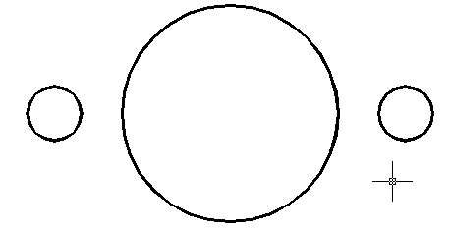
Рис. 3
Удаление объектов
Без удаления объектов не обходится ни один процесс построения чертежа. Если вы ошиблись и вам необходимо удалить какой-либо объект, примените команду Erase (Сотри). Нужно выбрать объект (щелчком мыши) и щелкнуть на пиктограмме Erase панели инструментов Modify .

Создание подобных объектов
Упражнение 5
1. Щелкните на пиктограмме команды Offset (Подобие) панели инструментов Modify. Команда Offset конструирует объект, подобный данному, на установленном расстоянии.
2. Запрос: Specify offset distance or [through] <through>: (Величина смещения или [точка] <точка>:). - Наберите 10 и Enter.
3. Запрос: Select object to offset or <exit>: (Выберите объект для создания подобного или <выход>:).- Установите курсор на линию левой окружности, щелкните один раз мышью.
4. Запрос: Specify point on side to offset: ( Точка на стороне подобия:). - Выберите любую точку вне левой окружности.
5. Запрос: Select object to offset or <exit>: (Выберите объект для создания подобного или <выход>:).- Установите курсор на линию правой окружности, щелкните один раз мышью.
6. Запрос: Specify point on side to offset: ( Точка на стороне подобия:). - Выберите любую точку вне правой окружности.
7. Запрос: Select object to offset or <exit>: (Выберите объект для создания подобного или <выход>:). - Установите курсор на линию средней окружности, щелкните один раз мышью.
8. Запрос: Specify point on side to offset: ( Точка на стороне подобия:). - Выберите любую точку внутри окружности.
9. Запрос: Select object to offset or <exit>: (Выберите объект для создания подобного или <выход>:).- Установите курсор на линию только что полученной окружности, щелкните один раз мышью.
10. Запрос: Specify point on side to offset: ( Точка на стороне подобия:). - Выберите любую точку внутри окружности.
11. Запрос: Select object to offset or <exit>: (Выберите объект для создания подобного или <выход>:).- Нажмите Enter, чтобы закончить команду. Изображение на дисплее должно соответствовать рис. 4. Конец упражнения.

Рис. 4

Рисование линий, соединяющих окружности
Упражнение 6
1. Из панели инструментов Draw выберите Line (Отрезок). AutoCAD запрашивает начальную точку линии, которую вы хотите нарисовать.
2. Запрос: Specify first point: (Первая точка:). - На панели инструментов Object Snap (Объектная привязка) нажмите кнопку Snap to tangent (Привязка по касательной) или в командной строке наберите команду Tan to.
3. Запрос: Line Specify first point tan to: (Первая точка по касательной:).- Выберите нижнюю точку левой внешней окружности (должен появиться кружок с касательной) и щелкните мышью.
4. Запрос: Specify next point or[Undo]: (Следующая точка или [Отмена]:). - С помощью команды Snap to tangent выберите нижнюю точку средней внешней окружности и нажмите Enter, чтобы закончить команду Line. Повторите команду Line (Для этого необходимо щелкнуть правой кнопкой мыши или нажать Enter).
5. Запрос: Line Specify first point: (Первая точка:). - На панели инструментов Object Snap (Объектная привязка) нажмите кнопку Snap to tangent (Привязка по касательной) или в командной строке наберите команду Tan to.
6. Запрос: Line Specify first point:tan to: (Первая точка по касательной:).- Выберите нижнюю точку правой внешней окружности (должен появиться кружок с касательной) и щелкните мышью.
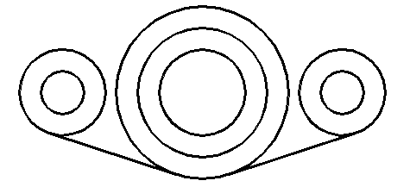7. Запрос: Specify next point or[Undo]: (Следующая точка или [Отмена]:). С помощью команды Snap to tangent выберите нижнюю точку средней внешней окружности и нажмите Enter, чтобы закончить команду Line. Изображение должно соответствовать рис. 5. Конец упражнения.

Рис. 5
Использование команды Mirror (Зеркало)
Команда Mirror создает копию существующего объекта способом отражения на другую сторону оси, определенной двумя точками.
Упражнение 7
1. Из панели инструментов Modify выберите Mirror. AutoCAD запрашивает объекты для отражения. Можно выбрать объекты, щелкнув на них мышью или обводя их в рамку.
2. Запрос: Select Objects: (Выберите объекты:). – Щелкните поочередно на двух линиях мышью.
3. Запрос: Select Objects: (Выберите объекты:). - Нажмите Enter, чтобы закончить выбор объектов.
4. Запрос: Specify first point of mirror line: (Первая точка оси отражения:).- Из панели Object Snap выберите Snap to Center (Привязка к центру).
5. Запрос: Specify first point of mirror line cen of. - Выберите внешний левый круг (должен появиться маркер в форме круга).
6. Запрос: Specify second point of mirror line: (Вторая точка:).- Из панели Object Snap выберите Snap to Center (Привязка к центру).
7. Запрос: Specify second point of mirror line cen of. - Выберите внешний правый круг.
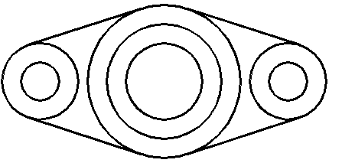8. Запрос: Delete source object? [Yes/No] <N>: (Удалить исходный объект? [Да/Нет] <Н>). - В данном случае мы хотим его оставить. Наберите N (No) или нажмите Enter, чтобы принять значение по умолчанию. Изображение на дисплее должно соответствовать рис. 6. Конец упражнения.

Рис. 6

Обрезка линий
Чтобы закончить упражнение, примените команду Trim (Обрежь).
Упражнение 8
Прежде чем удалить (подрезать) часть объекта, необходимо определить границы обрезки. Можно выбирать несколько границ и подрезать несколько объектов одновременно. В данном упражнении границами обрезки будут линии, соединяющие окружности.
1. Из панели инструментов Modify выберите Trim.
2. Запрос: Select cutting edge. Select objects: (Выберите края обрезки:). - Выберите четыре линии, соединяющие окружности.
3. Запрос: Select objects: (Выберите объекты:). - Нажмите Enter, чтобы закончить выбор объектов.
4. Запрос: Select objects to Trim …: (Выберите подрезаемые объекты … :).- Выберите части окружностей, отмеченные на рис. 6 стрелками. Нажмите Enter, чтобы закончить выбор объектов. Изображение на дисплее должно соответствовать рис. 7. Конец упражнения.
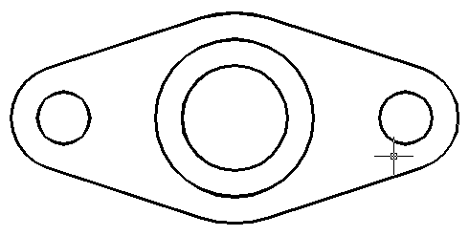
Рис. 7

Завершение сеанса работы с AutoCAD
Как и любая другая программа Windows, AutoCAD позволяет завершить работу с системой разными способами. Самое простое – использовать кнопку Close (Закрыть) в правом верхнем углу экрана. Второй способ – выбрать в меню File → Exit (Файл → Выход). Если в ходе сеанса работы вы не сохраняли рисунок, то AutoCAD предложит сохранить его. В зависимости от ситуации вы можете либо принять предложение (щелчок на Yes), либо отвергнуть (щелкнуть на No).

- Контрольные вопросы и задания
1. Как осуществляется запуск AutoCAD в операционной среде Windows?
2. Какие опции (режимы) установки параметров чертежа вы знаете?
3. Что представляет собой рабочий экран AutoCAD?
4. Как установить на рабочий экран нужную панель инструментов?
5. Что необходимо сделать на этапе подготовительных действий?
6. В каком меню находятся команды рисования?
7. Какой примитив рисует команда Circle?
8. Как создать подобные объекты?
9. С помощью какой команды можно удалить объект?
10. Как построить симметричное изображение?
11. Как осуществить отсечение объектов по границе?
12. Как завершить сеанс работы с AutoCAD?
13. Повторите нижеследующие рисунки.
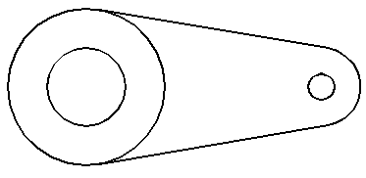
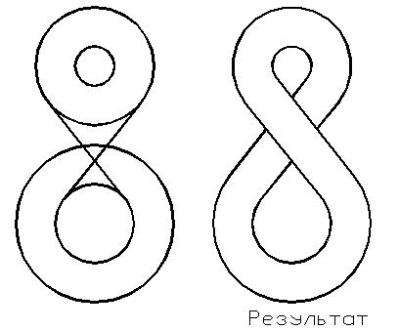
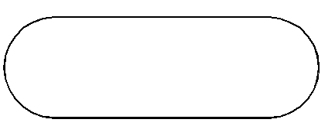
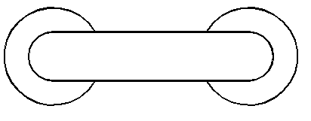

БИБЛИОГРАФИЧЕСКИЙ СПИСОК

- Андердаль Б. Самоучитель Windows 98. – СПб.: Питер, 1999.
- Богумирский Б. Windows 98: Энциклопедия. – СПб.: Питер, 1999.
- Борланд Р. Эффективная работа с Word 2000. - СПб.: Питер, 2000.
- Вильховченко С. Современный компьютер: устройство, выбор, модернизация. - СПб.: Питер, 2000.
- Власов В.К., Королев Л.Н., Сотников А.Н. Элементы информатики / Под ред. Л.Н. Королева. – М.: Наука, 1998.
- Глушков В.М. Основы безбумажной информатики. - М.: Наука, 1982.
- Информатика: Энцикл. cлов. для начинающих /Cост. Д.А. Поспелов. - М.: Педагогика-пресса, 1994.
- Информатика: Учеб. / Под ред. Н. Макаровой. – М.: Финансы и статистика, 2000.
- Каймин В.А. Информатика: Учеб. для вузов. – М.: ИНФРА-М, 2002.
- Карпов Б.А. MS Office 2000: Справ. - СПб.: Питер, 2000.
- Киселев С.В., Куранов В.П. Оператор ЭВМ: Учеб. для нач. проф. образования. – М.: Академия, 2000.
- Могилев А.В., Пак Н.И., Хеннер Е.К. Информатика: Учеб. пособие для студентов пед. вузов. – М.: Академия, 2003 (издание 3-е).
- Монахов М.Ю., Солодов С.Л., Монахова Г.Е. Учимся проектировать на компьютере. – М.: БИНОМ Лаборатория знаний, 2004.
- Монахова Г.Е., Кандауров Ю.Г., Монахов М.Ю. Компьютерная графика: Практикум / Владим. гос.ун-т. - Владимир, 2002.
- Мураховский В.И. Сборка, настройка, апгрейт современного компьютера. – М.: Десс; Инфорком-Пресс, 2000.
- Острейковский В.А. Информатика: Учеб. для вузов. – М.: Высш. шк., 2002.
- Симонович C.В. Информатика для юристов и экономистов. - СПб.: Питер, 2001.
- Симонович C.В. Информатика. Базовый курс. – СПб.: Питер, 2002.
- Симонович С.В., Евсеев Г.А., Алексеев А.Ю. Общая информатика. – М.: АСТ-ПРЕСС; Инфорком-Пресс, 2000.
- Симонович С.В., Евсеев Г.А., Алексеев А.Ю. Специальная информатика: Универсальный курс. – М.: АСТ-ПРЕСС; Инфорком-Пресс, 2000.
- Финкельштейн Э. Библия пользователя AutoCAD 2002: Пер. с англ. – М.: Изд. дом «Вильямс», 2002.
- Шауцукова Л.З. Основы информатики в вопросах и ответах: Учеб. пособие для учащихся, студентов и абитуриентов. - Нальчик: Эльфа, 2002.
- Шульга С.Б., Медведев Ю.А. Информационные и коммуникационные технологии в образовании: Практикум. – Владимир: ВГПУ, 2005.
- Медведев Ю. А. Информационные технологии в математике (практикум): учебное пособие для студентов вузов с грифом Минобрнауки РФ. – Владимир: ВГПУ, 2005.

ОГЛАВЛЕНИЕ
Глава 1. ПРОВОДНИКИ . . . . . . . . . . . . . . . . . . . . . . . . . . . . . . . . . . . . . . . . . . 3
Практическая работа № 1. ЗАПУСК ПРОВОДНИКА . . . . . . . . . . . . . . 5
Практическая работа № 2. РАБОТА С ФАЙЛАМИ И ПАПКАМИ . . .6
Практическая работа № 3. ДОПОЛНИТЕЛЬНЫЕ
ВОЗМОЖНОСТИ . . . . . . . . . . . . . . . . . . . . 13
Практическая работа № 4. РАБОТА С ФАЙЛАМИ В FAR И WC . . 17
Глава 2. ОБРАБОТКА ТЕКСТОВЫХ ДОКУМЕНТОВ СРЕДСТВАМИ
MICROSOFT WORD . . . . . . . . . . . . . . . . . . . . . . . . . . . . . . . . . . . . .22
Практическая работа № 1. ИНТЕРФЕЙС ПОЛЬЗОВАТЕЛЯ
MICROSOFT WORD . . . . . . . . . . . . . . . . . 23
Практическая работа № 2. ВВОД ТЕКСТА . . . . . . . . . . . . . . . . . . . . . 37
Практическая работа № 3. СОХРАНЕНИЕ И ОТКРЫТИЕ
ДОКУМЕНТА . . . . . . . . . . . . . . . . . . . . . . 40
Практическая работа № 4. ВЫДЕЛЕНИЕ ТЕКСТА . . . . . . . . . . . . . . 43
Практическая работа № 5. РЕДАКТИРОВАНИЕ ТЕКСТА . . . . . . . . 46
Практическая работа № 6. ФОРМАТИРОВАНИЕ ТЕКСТА . . . . . . . .50
Практическая работа № 7. РАБОТА С ТАБЛИЦАМИ . . . . . . . . . . . . 58
Практическая работа № 8. ПЕЧАТЬ ДОКУМЕНТА . . . . . . . . . . . . . . 66
Глава 3. ОБРАБОТКА ЧИСЛОВЫХ ДАННЫХ . . . . . . . . . . . . . . . . . . . . . .72
Практическая работа № 1. ЗНАКОМСТВО С EXCEL . . . . . . . . . . . . 72
Практическая работа № 2. ВЫЧИСЛЕНИЯ . . . . . . . . . . . . . . . . . . . . . 84
Практическая работа № 3. ПОСТРОЕНИЕ ДИАГРАММ . . . . . . . . . .92
Глава 4. ОБРАБОТКА ГРАФИЧЕСКОЙ ИНФОРМАЦИИ
СРЕДСТВАМИ AUTOCAD . . . . . . . . . . . . . . . . . . . . . . . . . . . . . . . .96
Практическая работа № 1. ЗНАКОМСТВО С AUTOCAD 2002 . . . .97
БИБЛИОГРАФИЧЕСКИЙ СПИСОК . . . . . . . . . . . . . . . . . . . . . . . . . . . . .109

Медведев Юрий Алексеевич

ИНФОРМАТИКА (практикум)

Учебное пособие для студентов вузов
с грифом Минобрнауки РФ

Редактор А. А. Масленникова

Владимирский государственный педагогический университет
План университета 2008 г.
Позиция 89

Подписано в пачать 25.12.2008 Формат 84х108 1/32
Усл. п. л. – 9,5 Уч. – изд. л. – 10,25
Заказ 3-06 Тираж 1000 экз.

Отпечатано в отделе оперативной полиграфии ВГПУ
600024, г. Владимир, ул. Университетская, 2, тел. 33-87-40

